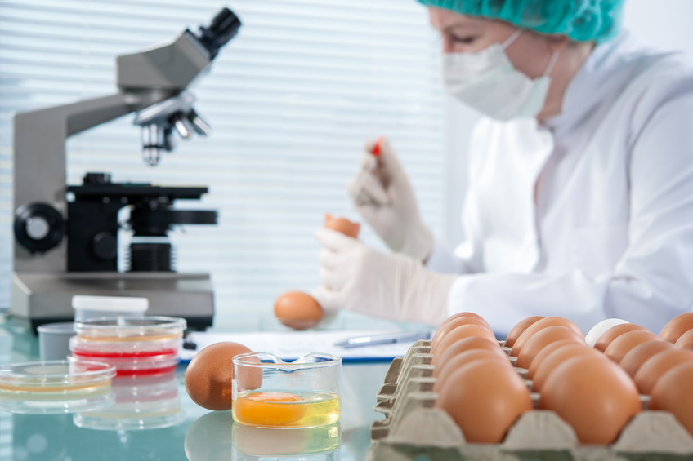

Ardian Hyseni

MIKROBIOLOGJI APLIKATIVE 12

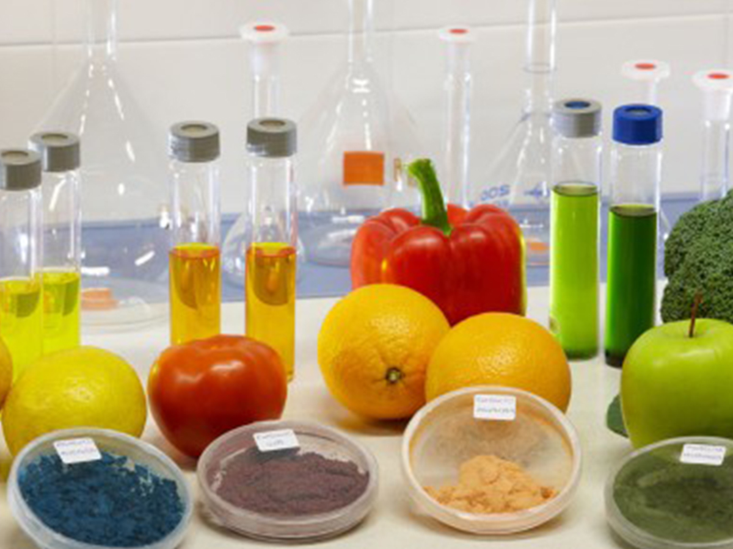

Gjilan 2019/20

SHUMIMI I QELIZAVE MIKROBIALE
Organizmat e gjalla janë sisteme autoreproduktive. Me reprodukim ato e ruajnë llojin e tyre dhe sigurojnë trashëgimi.
Ekzistojnë dy tipe themelore të shumimit: shumim aseksual dhe seksual.
SHUMIMI ASEKSUAL
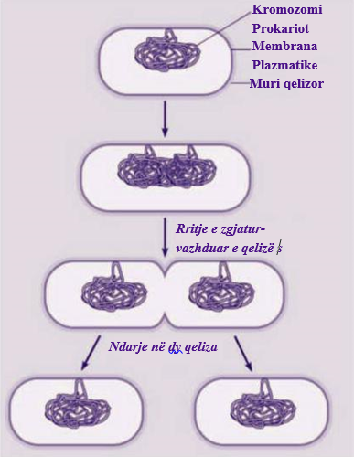
Te shumimi aseksual nuk ekziston këmbim të materialit gjenetik, por njësia e re formohet si rezultat i ndarjes të qelizës-amë së saj. Organizmat e formuar në këtë mënyrë nuk kanë veçori specifike në strukturën gjenetike në krahasim me prindin e tyre dhe quhen klone.
Ekzistojnë disa tipa të shumimit aseksual te organizmat e gjalla: shumim me ndarje të thjeshtë (baktere), shumim me bulëzim (te këpurdhat fara e bukës), shumim me spore (alga dhe myshqe) dhe shumim vegjetativ.
Qelizat bakteriale shumohen-ndahen me ndarje të thjeshtë, me çka qelizat e posaformuara e marrin strukturën gjenetike të njëjtë si qeliza-amë. Gjatë ndarjes te qeliza-amë krijohet duplikim (dyfishimi) i numrit të kromozomeve. Qeliza rritet, kromozomet e duplifikuara largohen njëra prej tjetrës dhe formohen dy qeliza-bijë me morfologji të njëjtë dhe funksion si qeliza iniciale (amë-nënë).
Fig. Ndarja e qelizës bakteriale
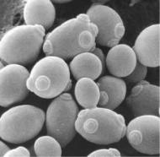
Gjatë ndarjes me bulëzim këpurdha prindërore ndanë bulëz nga organizmi i saj, prej së cilës do të zhvillohet qelizë e re.
Shumimi me anë të formimit të sporeve është tip i veçantë të shumimit aseksual, ku prej sporave të formuara në mënyrë aseksuale do të zhvillohet organizëm i ri. Këto spore formohen në organe të diferencuara për këtë qëllim (sporangiume). Kur sporet do të ndahen nga organizmi ato bien në bazament të përshtatshëm, në të cilën prej tyre do të formohet organizëm i ri.
Fig. Ndarje me bulëzim
Shumimi vegjetativ është lloj i veçantë i shumimit, prezent tek organizmat shumë qelizor. Trashëgimia formohet prej më shumë qelizave (krijime qelizore), të cilat ndahen në mënyrë intenzive. Lloji i tillë i shumimit posaçërishtë është i hasur te hidra. Në trupin e saj formohet bulëza, e cila rritet dhe formon koloni. Shembuj tjerë për lloj të këtillë të shumimit aseksual hasen te shpuzorët (bulëzim të brendshëm) dhe te myshqet.
Kur njeriu manipulon me organizmat dhe kryen shumim të tyre në mënyrë artificiale, bëhet fjalë për shumim aseksual artificial.
SHUMIMI SEKSUAL
Shumimi seksual është proces i shumimit ku ekziston këmbim të materialit gjenetik mes dy organizmave. Organizmi i posaformuar ka aftësi të shfaqë karakteristika të caktuara nga të dy prindërit. Materiali gjenetik mirret prej njërit dhe tjetrit prind në mënyrë të barabartë.
Bakteriet, algat blu të gjelbërta (kaltërt të gjelbërta) dhe kërbaçët nuk kanë aftësi të shumohen në mënyrë seksuale.
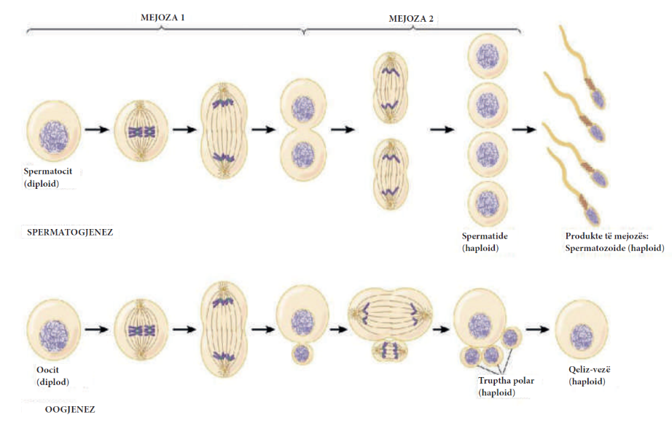
Shumimi seksual karakterizohet me formim të dy qelizave seksuale fiziologjikisht të ndryshme ose gameteve (mashkullore dhe femërore). Gametet mashkullore janë spermatozoidet, të cilët formohen në organet seksuale mashkullore (testiset-farorët). Qelizat seksuale femërore (qelizat vezë) formohen në gjëndrat seksuale femërore - vezorët (ovariume). Gjëndrat seksuale mashkullore dhe femërore me një emër quhen gonada. Në to kryhen proceset e formimit të gameteve - gametogjeneza (spermatogjenez dhe oogjenez).
Fig. 4 Gametogjenez - produkte të mejozës: spermatozoide dhe qeliz-vezë
Me bashkimin e gameteve krijohet produkt i ri, i cili i përmbledhë karakteret e gameteve mashkullore dhe femërore - zigota. Zigoti është qeliza e parë e organizmit të ri, i cili do të formohet përmes rrugës së ndarjes intenzive mitotike. Në qoftë se gametet janë të njëjta për nga forma dhe madhësia ato quhen si izogamete, ndërsa mbarësimi izogami. Në numrin më të madh të rasteve ku kryhet shumim seksual gametet dallohen, si për nga forma ashtu edhe për nga madhësia dhe ato quhen anizogamete, ndërsa procesi anizogami.
Shumimi seksual ka rëndësi të madhe për formimin e llojeve. Derisa te shumimi aseksual llojet e reja kanë veçori vetëm nga qeliza-amë, te shumimi seksual me formimin e zigotit bashkohen cilësitë e të dy prindërve. Në këtë mënyrë krijohet mundësi për fitimin e kombinacioneve të ndryshme të veçorive të karaktereve. Është me rëndësi të theksohet se me karakteristikat e ndryshme trashëguese të kombinuara në zigotin numër i madh i shembujve përcillen në trashëgiminë dhe në këtë mënyrë krijohet material enorm, i cili i nënshtrohet veprimit të seleksionimit natyror.
- Te shumimi aseksual nuk ekziston këmbim i materialit gjenetik, por njësia e re formohet si rezultat i ndarjes të qelizës-amë të saj.
- Organizmat e formuar me anë të shumimit aseksual nuk kanë veçori specifike në strukturën gjenetike në krahasim me prindin e tyre dhe quhen klone.
- Kur njeriu manipulon me organizmat dhe bën shumimin e tyre në mënyrë artificiale, bëhet fjalë për shumim aseksual artificial.
- Shumimi seksual është proces shumimi ku ekziston këmbim të materialit gjenetik mes dy organizmave.
- Shumimi seksual ka rëndësi të madhe për evolucionin e llojeve.

Pyetje
- Çfarë lloje të shumimit ekzistojnë?
- Çka është shumim aseksual dhe si ndahet?
- Si shumohen bakteriet? Shpjegoni procesin.
- Çka është shumim seksual?

FAKTORËT QË NDIKOJNË NË ZHVILLIMIN E MIKROORGANIZMAVE
Kur bëhet fjalë rreth asaj se çafrë kushte janë të nevojshme që mikroorganizmat të ken zhvillim të pandërprer, nuk mund të themi se ato janë të unifikuara për gjith mikroorganizmat.
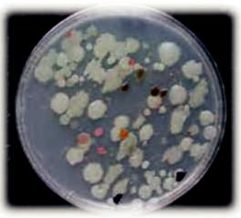
Kultura mikrobiologjike është metodë për multiplikim (shu-mim) të mikroorganizmave (baktere dhe virus), përmes krijimit të kushteve të volitshme për shumimin e tyre në kushte të kontro-lluara laboratorike.
Me ndarjen e baktereve formohen numër i madh organizmash, të cilët ndajnë mjedis të njëjtë dhe shfrytëzojnë kushte të njëjta për zhvillim. Populacionet e këtilla të baktereve quhen koloni bakteiale.
Fig. Koloni bakteriale
Sipas kushteve të cilët i stimulojnë ose inhibojnë zhvillimin e mikroorganizmave, faktorët mund të klasifikohen në disa grupe: përbërje të mediumit ushqyes, temperatura, lagështi dhe kohë e nevojshme për reprodukim.
MEDIUM USHQYES
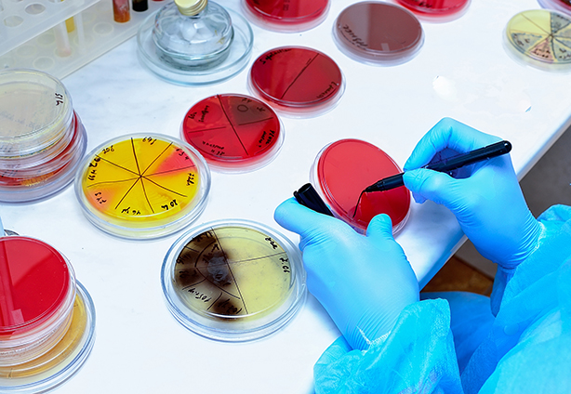
Në teknikat mikrobiologjike mikroorganizmat kultivohen në bazament special për rritje të ashtuquajtur mediume ushqyese. Përshkak të nevojave të ndryshme të llojeve të ndryshme të mikroorganizmave ekzistojnë shumë recepta për pregaditje të mediumit ushqyes varësishtë prej asaj se çfarë kulture bakteriologjike do të kultivohet. Ekzistojnë raste të kultivimit të bakterieve në të ashtu quajtur mediume komplekse (jo të diferencuara). Këto mediume përmbajnë materie që nuk janë kemikalje klasike (sheqer gruri, lëng bimësh, feces kafshësh, etj), ndërsa prap në mënyrë shumë të volitshme ndikojnë në zhvillimin të disa llojeve bakteriale.
Fig. Mediume ushqyese të ndryshme
Kur mediumi ka konzistencë zhelatinoze quhet medium i ngurtë. Mediume të këtilla hasen në shitje komerciale dhe relativisht shpeshë shfrytëzohen për kultivimin e kolonive bakteriale. Ngurtësues ideal i mediumit ushqyes është agari, i cili fitohet prej disa lloje algash.
Mikroorganizmat kanë nevojë më së paku për dhjet elemente për zhvillim normal (azot, oksigjen, hidrogjen, karbon, magnezium, hekur, natrium, kalium, sulfur dhe fosfor). Azotin e shfrytëzojnë si element për sintezë të proteinave, ADN dhe ARN, ndërsa fosforin për sintezë të fosfolipideve dhe acideve nukleike.
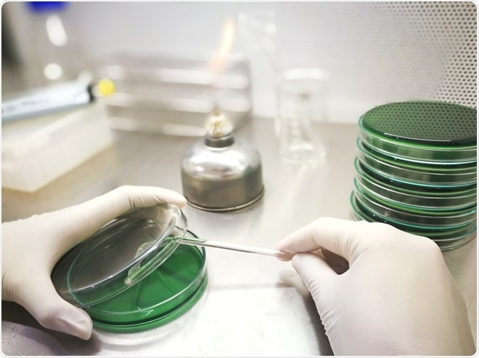
Organizmat të cilat e fitojnë energjinë nga fotosinteza kanë aftësi vetë të sintetizojnë materie organike prej dioksidit të karbonit. Disa baktere e kanë këtë aftësi.
Mikroorganizmat të cilat nuk janë autotrof më së shpeshti janë organizma saprofit (materiet për ushqyeshmëri i marrin prej organizmave të zbërthyer). Në qoftë se bëhet fjalë për bakterie të cilët janë lloje saprofite, në mediumin ushqyes është e nevojshme të shtohet ndonjë materie organike (nisheste-amidon, celulozë, glukozë).
Bakteret kanë nevojë edhe për biomolekula tjera të ndërlikuara, si për shembull vitamina. Ato në sasira të vogla ndikojnë pozitivisht në rritjen bakteriale, duke hyrë në përbërjen e koenzimave, ku funksionojnë si katalizues të proceseve të caktuara.
Oksigjeni është faktor kufizues vetëm për një grup të caktuar bakteriesh - aerobe obligative. Ato energjinë e tyre e marrin vetëm me respirim aerob dhe për këtë varen nga sasia e oksigjenit në mjedisin. Bakteriet të cilat janë anaerobe mund të ndahen në dy grupe: baktere anaero-be obligative dhe fakultative. Bakteret anaerobe obligative mund të rriten vetëm në munges të oksigjenit, dhe vetëm koncentrimi më i ulët i tij mund të jetë toksik për ato. Bakteriet fakultative anaerobe (bakterie të tharta qumështore) mund të rriten edhe në kushte me koncentrime të ulëta të oksigjenit, mirëpo megjithatë zhvillimi i tyre është optimal kur në mediumin nuk ka oksigjen. Llojet të këtij tipi quhen edhe si lloje bakteriale aerotolerante.
Dioksidi i karbonit nuk është në masë të madhe faktor kufizues për llojet bakteriale. Megjithatë, në kushte të caktuara kur vlerat e tij duhet të ruhen në nivele relativisht konstante bëhet hapje më e shpeshtë e enëve me koloni bakteriale.
Aciditeti i mediumit është edhe një kusht për zhvillim të mikroorganizmave. Për secilën kulturë bakteriologjike ekziston optimum i caktuar për vlerën e pH-së në të cilën rritja e bakterieve është më e madhe. Shumica e llojeve rriten mirë në pH neutrale të mediumit, ndërsa numër i vogël i llojeve (acidofile) kanë nevojë për mjedis acidik për zhvillim të proceseve jetësore. Në përgjithësi vlenë rregulla se në pH=8 zhvillohen bakteriet, ndërsa mjedisi me pH=5 është e volitshme për zhvillim të këpurdhave.
Qëndrimi konstant i barazpeshës acido-bazike të mediumit është kusht për zhvillim të bakterieve të tharta-qumështore.
TEMPERATURA
Në aspekt të nevojës për temperaturë bakteriet nuk mund të unifikohen. Sipas nevojës për interval të caktuar të temperaturës bakteriet ndahen në: psihrofile, mezofile, termofile dhe bakterie termotolerante.
Llojet psihrofile rriten në temperaturë të ulët (mund të hasen në amvisëri nëpër frigorifere).
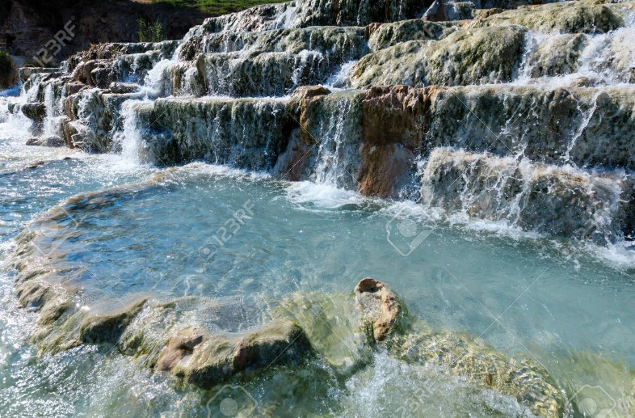
Bakteriet mezofile rriten në temperaturë prej 50-80⁰C.
Bakteriet termofile rriten në temperaturë prej 80-110⁰C. Hasen në natyrë në afërsi të burimeve të ngrohta. Ato zakonisht janë bakterie sulfurike dhe prej tyre vjen aroma e sulfurit nëpër këto rajone.
Bakteriet termotolerante kanë kushte adekuate për rritje në temperatura të ndryshme. Për to temperatura nuk paraqitet si kusht i veçantë për zhvillim.
Fig. Ngjyra e banjës termale rrjedhë nga numri i madh bakteresh termofile të cilat zhvillohen në banjë
LAGËSHTIA
Si edhe te organizmat tjerë, edhe mikroorganizmave u është e nevojshme ujë që të mund të rriten. Mirëpo për nga sasia të gjitha llojet dallohen.
KOHA E RRITJES
Koha e cila është e nevojshme për t’u dyfishuar numri i bakterieve në një kulturë bakteriologjike quhet kohë e gjeneratës, ndërsa koha e nevojshme për duplikim (dyfishim) të masës qelizore quhet kohë e duplifikimit. Disa bakterie mund të ndahen më shpejtë sesa që e zmadhojnë masën e tyre dhe në këtë rast paraqiten më shumë qeliza, mirëpo me masë më të vogël. Kur qelizat rriten masa e tyre mund të jetë disa herë më e madhe sesa numri i qelizave. Numri i qelizave i cili rritet për një periudhë të caktuar kohore është faktor konstant për secilën kulturë bakteriologjike dhe quhet rritje eksponenciale.

Gjatë përcaktimit të numrit të bakterieve në një kulturë bakteriologjike merren parasyshë vetëm ato bakterie të cilat janë të padëmtuara dhe të afta për t’u shumuar. Si metodë me e rëndomt për numrim të bakterieve theksohet metoda e përdorimit të dhomzës së Nuebauer-it, me anë të cilës vëzhgohen preparate mikrobilogjike nga kultura bakteriologjike dhe te preparati përcaktohet numri i qelizave bakteriale.
KULTURA KONTINUALE PËR
RRITJE BAKTERIALE
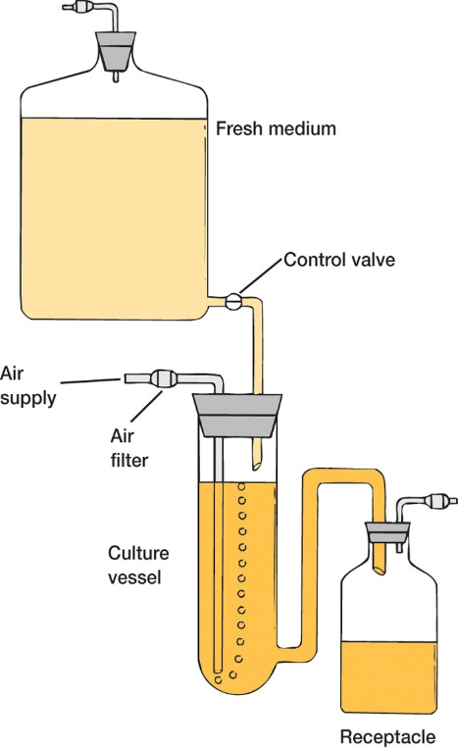
Problem më i madh gjatë kultivimit të baktereve mund të paraqesin burimet e energjive të bakterieve, të cilët për kohë të caktuar shpenzohen dhe po të njëjtat duhet gjithmonë të përmbushen. Nga ana tjetër, vjen deri te ndryshimi i përhershëm i kushteve në kulturë (ndryshim në përbërjen e ujit, oksigjenit, dioksidit të karbonit). Kjo mund të shkaktojë probleme gjatë kultivimit të bakterieve dhe e njëjta mund të rezultojë me fotografi joreale për rritjen progresive të bakterieve në kulturë.
Për mënjanimin e këtyre problemeve dhe problemeve të ngjajshme shfrytëzohen kultura në të cilat në mënyrë kontinuale shtohet medium ushqyes, freskët i pregaditur. Metoda e këtillë e kultivimit të bakterieve quhet kultivim në hemostat.
Hemostati është enë për kultura të qelizave bakteriale, i cili posedon rezervoar nga e cila kultura vazhdimisht furnizohet me medium ushqyes. Në hemostat bakteriet vazhdimisht përzihen që të sigurohet shpërndarje e barabartë të materieve ushqyese në mediumin. Me shtimin e mediumit të ri te ena në të njëjtën kohë mënjanohet sasi e njëjtë prej tretësirës ushqyese të vjetër.
Fig. Hemostat
Kulturë mikrobiologjike është metodë e multiplikimit (shumimit) të mikroorganizmave (bakterie dhe virus), përmes krijimit të kushteve adekuate për shumim të tyre në kushte të kontrolluara laboratorike.
Sipas kushteve të cilat e stimulojnë ose inhibojnë zhvillimin e mikroorganizmave, faktorët mund të klasifikohen në disa grupe: ushqyeshmëri (përbërjes të mediumit ushqyes), temperatura, lagështia dhe koha e reprodukimit.
Në teknikat mikrobiologjike mikroorganizmat kultivohen në bazamente speciale për rritje të ashtuquajtura mediume ushqyese.
Për secilën kulturë bakteriale ekziston optimum i caktuar i pH-së ku rritja e baktereve është më e madhe.
Sipas nevojës për interval të caktuar temperature bakteriet ndahen në:
psihrofile, mezofile, termofile dhe bakterie termotolerante.
Koha e cila është e nevojshme të duplifikohet numri i bakterieve në një kulturë bakteriologjike quhet kohë gjenerate.
Pyetje:
- Çka është koloni bakteriale?
- Si është përbërja e mediumit ushqyes?
- Si ndahen mikroorganizmat sipas nevojës së tyre për aeracion (oksigjen)?
- Si janë të ndara bakteriet sipas nevojës për temperatura të ulëta dhe të larta?
- Çka është kohë e duplifikimit?
- Përshkruaj kultivimin e rritjes bakteriale në kulturë me hemostat.
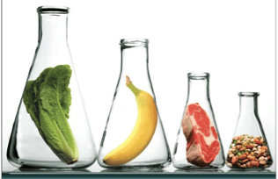
INHIBIM I RRITJES TË MIKROORGANIZMAVE
Zakonisht rritja e mikroorganizmave ndalohet me veprimin e ndonjë kemikalie të caktuar, mirëpo rritja mund të vazhdoj kur kemikalia mënjanohet. Veprimi i këtillë i kemikalies quhet efekt bakteriostatik. Materiet të cilat kanë aftësi të shkatërrojnë mikroorganizmat, me anë të shkaktimit të humbjes së tërësishme të aftësisë së tyre për jetës quhen materie baktericide.
Koncentrimet e mëdha të alkoolit – etanolit (koncentrime më të mëdha se 70%) shkaktojnë koagulim të bakterieve proteinike dhe veprojnë në mënyrë baktericide.
Detergjentët grumbullohen në qelizat bakteriale dhe e inhibojnë aktivitetin e tyre. Përshkak se për nga struktura detergjentët janë të ngjajshëm me bakteriet, ata pengojnë aktivitetin e tyre jetësor të zhvillohet në mënyrë normale.
Metalet e rënda (bakër, argjend, merkur) e bllokojnë dhe inhibojnë funksionin e enzimave në qelizat bakteriale dhe në këtë mënyrë i shkatërrojnë ato.
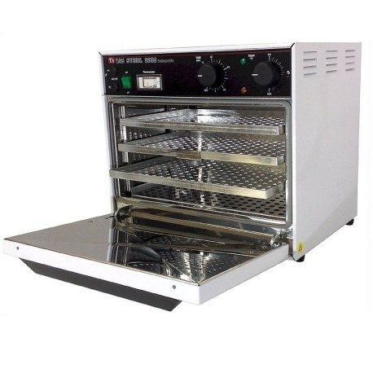
Disa antibiotik ndikojnë në mënyrë inhibuese në sintezën e proteinave nga ana e qelizave bakteriale. Një pjesë e antibiotikëve mund në mënyrë negjative të veprojnë në acidet nukleinike të qelizës bakteriale, me çka e njëjta do të bëhet joaktive për ndarje.
Sterilizimi është proces i shkatërrimit të çfarëdo lloj materiali mikroorganizmash dhe formave të tyre latente (joaktive).
Metodat për sterilizim mund të jenë të ndryshme, zakonisht ato përfshijnë: ngrohtësi të lagësht, ngrohtësi të thatë, filtrim, rrezatim dhe aplikim të agjensave kimik.
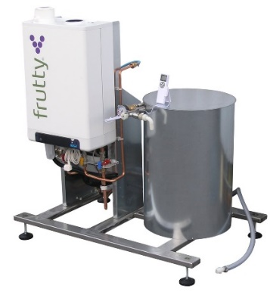
Pasterizimi është proces i sterilizimit të pjesërishëm. Konzervimi i mishit dhe peshkut zakonisht kryhet me krypëzim dhe tharje të ushqimit. Koncentrimet e mëdha të sheqerit shtohen si konzervans në produktet të cilat përmbajnë sheqerna (lëngje, xhem, ëmbëlsira).
Dezinfektimi është proces i shkatërrimit të mikroorganizmave. Dezinfektimi më efikas bëhet me përdorimin e agjensave kimik dhe rrezatim.

Pyetje:
- Në ç‘mënyrë detergjentët inhibojnë rritjen e mikroorganizmave?
- Si mund të ndikojnë antibiotikët te mikroorganizmat?
- Çka është dezinfektimi?
Faktorët që ndikojnë në zhvillimin e mikroorganizmave.
Në kuadër të kushteve ekstreme ku mikroorganizmat adaptohen në temperaturat ekstreme, thatësirën ekstreme, lagështirën e përhershme, pH mbi 12 dhe nën 1,5 veprimin e rrezeve ultraviolete, jetën në kushte të perqendrimeve të larta të kripës në mungesë të oksigjenit dhe jetën në kushte të anabiozës. Në natyrë ekziston një ndryshueshmeri e madhe e mikroorganizmave në bazë të tolerances ndaj temperatures, pH, oksigjenit, shtypjes, thatësisë, dritës, ujit etj.
-Mikroorganizmat janë banoret më të dendur dhe më të përhapur në biosferën (në tokë dhe ujë, por edhe në atmosfer përkohsishtë.
-Këtë dukuri ia mundëson dimenzioni i vogël, dhe shpejtësia e shtimit të biomasës respektivisht shumëzimit.
-Të vetmit mikroorganizmat kur perfshihen arkeobakteriet, majat dhe myqet mund të adaptohen për të jetuar në kushte ekstreme të mjedisit.
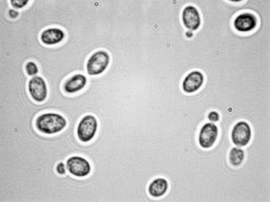
-Kushtet ekstreme të mjedisit janë: mungesa e lagështirës, ujit, luhatja e temperatures, presionit osmatik, reaktionit të ambientit (pH), luhatjes së kriprave pastaj paraqitjes së kushteve të presionit atmosferik dhe hidrostatik në ekstrem, mungesa e ushqimit, prania dhe mos prania e oksigjenit, dhe ndikimi i rrezeve ultraviolete.
Torula Rosea
Jeta e mikroorganizmave në trupin e njeriut
Mikroorganizmat jetojnë në simbiozë më njeriun, dhe mendohen të jenë 10 mikroorganizma për një qelizë të tij. Më së shumti bakterie, por edhe disa lloje kërpudhash, ushqehen me substanca të lëshuara nga organizmi i njeriu dhe shpesh prodhojnë vitamina të nevojshme për metabolizmin.
Organet më të banuara nga mikroorganizmat janë zorrët, goja, zona urogjenitale, lëkura, hunda dhe fyti. Mes 400 llojeve të ndryshme të mikroorganizmave që bashkëjetojnë me njeriun, kërthiza është pjesa që ‘fton’ më tepër lloje bakteresh, të cilat përveçse prodhojnë vitamina (veçanërisht biotinën dhe vitaminën K) përmirësojnë proceset tretëse të sheqernave dhe yndyrnave, duke favorizuar përthithjen e mikropërbërësve të rëndësishëm si kalcium, magnez dhe hekur. Prania e tyre, gjithashtu parandalon pushtimin nga bakteret e dëmshme të mureve të zorrëve, duke na mbrojtur nga infeksionet.

MIKROFLORA E AJRIT
Mikroorganizmat janë shumë të përhapur në natyrë: në ajër, në tokë, në ujë, tek njerëzit, kafshët, bimët etj. Në ajër ndodhen natyralisht bakterie, maja dhe myke. Sipas sjelljes së mikroorganizmave ndaj oksigjenit ato ndahen:
- Aerobë të detyrueshëm (obligativë), të cilët nuk mund të rriten pa praninë e ajrit.
- Aerobë ose anaerobë fakultativë që rriten edhe në prani edhe në mungesë të ajrit
- Anaerobë që rriten në mungesë të ajrit.
Sipas marëdhënieve me organizmat e tjerë mikroorganizmat ndahen në:
- Saprofitë - që nuk shkaktojnë sëmundje
- Parazitë - që parazitojnë tek organizmat e tjerë
- Patogjenë - që shkaktojnë sëmundje
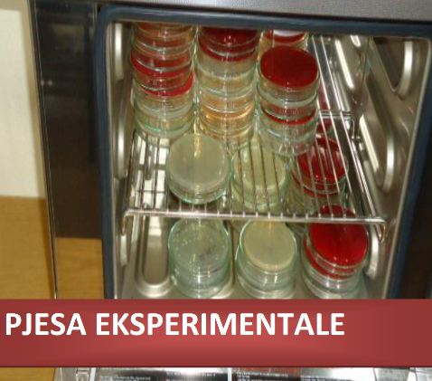

METODA E HOLLIMIT

Kjo metodë bazohet në hollimin e suspensionit mikrobik me ujë të sterelizuar para se të bëhet mbjellja e tij në teren ushqyes të ngurtë ose në hollimin e drejtpërdrejtë të suspensionit mikrobik në teren ushqyes të lëngët p.sh. bulion mishi të peptonizuar.

Hollimi i suspensionit mikrobik me ujë të sterelizuar bëhet kështu:

Në suspension që përmban mikroorganizmat përgaditen nëprovëza një radhë hollimesh me ujë të sterelizuar si më poshtë. Nga një provëz me suspenzion mikroorganizmash të përzier merret me anë të ansës bakteriologjike pak material i cili kalohet në një provëz tjetër me ujë të sterelizuar ku hidhet materiali mikrobik duke shpërlarë ansën.

Pastaj nga secila eprovetë të renditura hedhim materialin e marrur nga eproveta paraprake në eprovetën në radh deri te eproveta e fundit si dhe nga ajo po aq ml hedhim jashtë duke bërë nivelizimin e tyre.

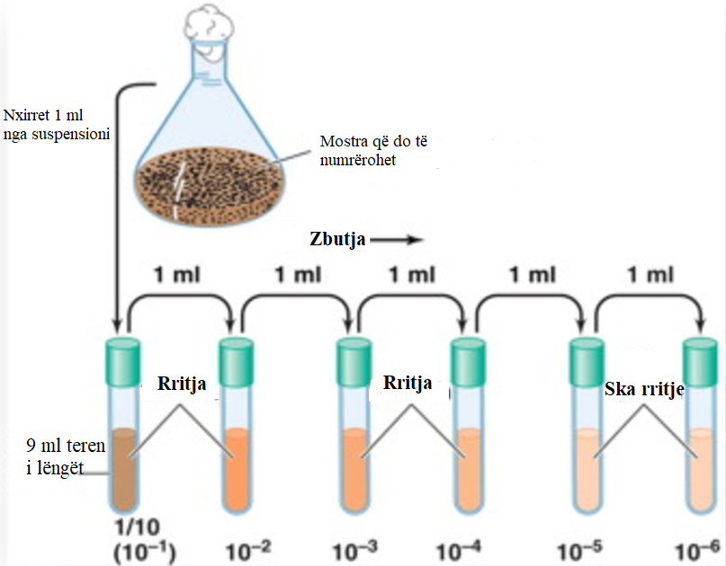
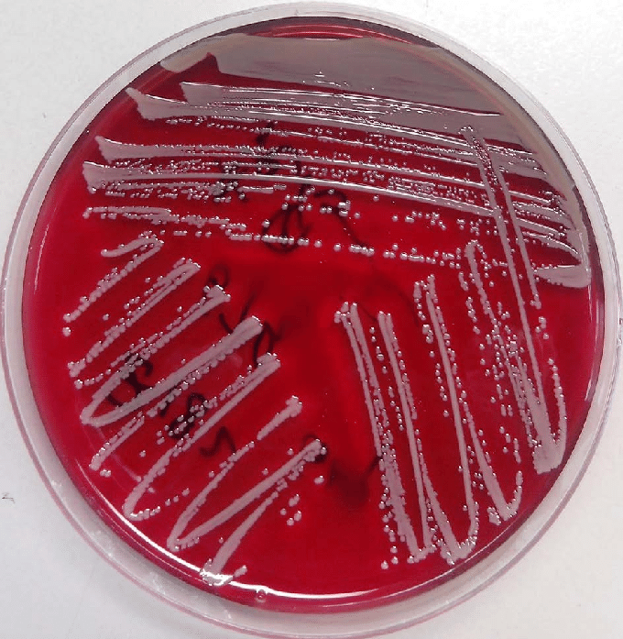
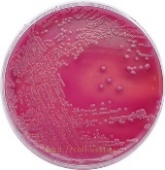
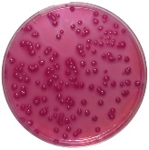
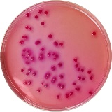
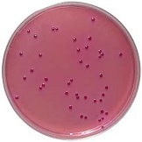
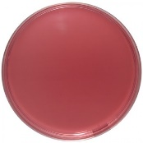

KULTIVIMI NË PJATË PETRI

Për secilin hollim kultivohen nga 0.1 ml suspension i cili shpërndahet në pjata petri me teren të ngurtë në gjithë sipërfaqen me një shpatull qelqi të sterelizuar.

Pastaj pjata që përmban kulturen vendoset në termostat bakteriologjik që ato të zhvillohen.

Për izolimin e kultures së paster zgjidhen ato hollime në të cilat janë zhvilluar koloni të veçanta.

Kolonitë e zgjedhura shenohen me laps xhami, pastaj nga ato koloni me anë të një anëse bakteriologjike duke e hapur pak pjaten e petrit pranë flakës merret pak kulturë e cila kalohet në një provëz me teren ushqyes të ngurtë.

Mbjellja në provëz bëhet me zigzage ose me viza.

Provëzat e mbjellura vendosen në termostat.

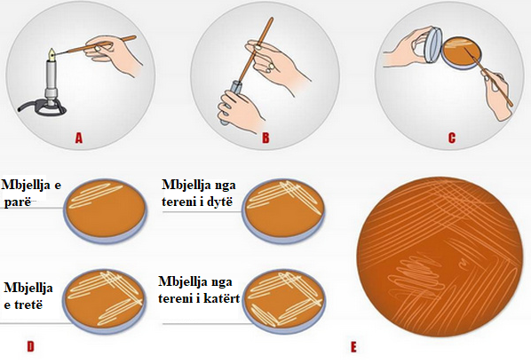

ANTIGJENET DHE SUBSTANCAT IMUNE (ANTITRUPAT)
Nocione të përgjithshme
Antigjenet janë substanca të cilat me hyrjen në organizëm (por jo nepërmjet të absorbimit të zorrëve) provokojnë krijimin e substancave kundër tyre - antitrupave. Reaksioni i antigjenit në krijimin e antitrupit është specifik. Ky reaksion mund të jetë aglutinim, precipitim, neutralizim dhe reaksion i lidhjes së komplementit.
Në bazë të përbërjes kimike antigjenet janë me natyrë proteinike (të kompletuar) dhe me natyrë karbohidratesh ose yndyrërash apo glikozidesh (si jo të kompletuara).
Zakonisht antigjenet janë substanca të huaja për shtazën në të cilën futen. Por ekziston dukuria kur shtazët e të njëjtit lloj krijojnë antitrupa ndërmjet veti. Në bazë të kësaj (këtij lloj antigjeni-izoantigjeni) janë përcaktuar edhe grupet e gjakut.
Antigjenet e mikroorganizmave janë produkt i metabolizmit të tyre. Këto janë ekzotoksinet dhe endotoksinet. Edhe këtu natyra antigjene e mikroorganizmave varet nga përbërja kimike.
Struktura antigjene e bakterieve është e perbërë nga shumë komponente, duke dhëne kështu mozaikun e antigjenëve. Ndër bakteriet ekziston antigieni trupor, ai flagjelar dhe kapsular dhe secili nga këta provokon krijimin e antitrupave perkatës specifik.
Antitrupat. Kriohen si përgjigje (reaksion) ndaj futjes së antigjeneve në organizëm. Për t'u krijuar antitrupat nevojitet një kohë e caktuar.
Në praktiken laboratorike reaksionet e antitrupave të verejtura ne epruvetë mund të jenë të ndryshme.
Përndryshe aty flitet për antitrupat vijuese:
- antitoksinet të cilat shkaktojne neutralizimin e toksineve dhe pamundësojnë veprimin demtues.
- Aglutininet që grumbullojne (ngjesin) bakteriet në grumbuj.
- Opsoninet i bëjnë bakteriet më te tretshme gjatë fagocitozes.
- Lizinet shkaktojnë shkaterrimin ose lizen e baktereve,
- Imobilizinet të cilat pengojnë lëvizjen e mikroorganizmit infektues dhe
- Antitrupat neutralizues.
Antitoksinet. Toksinet bakteriale, bimore dhe shtazore në organizmin përkatës shkaktojnë krijimin e antitoksineve. Sasia e caktuar e antitoksinës mund të neutralizojë vetëm sasinë e caktuar të toksinës.
Shkalla e toksicitetit të një toksini mund të zvogëlohet (dobësohet) në funksion të kohës, por aftësia imunogjene (që të provokojë krijimin e antitrupave) mbetet e pandryshuar. Aftësia toksike e toksinës mund të zvogëlohet me metoda fizike dhe kimike, por aftësia imunogjene mbetet. Atëherë flitet për anatoksinën ose toksoidin.
Sipas Erlihut si njësi e antitoksinës konsiderohet ajo sasi e cila neutralizon 100 njësi toksike.
Aglutininet. Nëse përzihet serumi i njeriut që vuan nga tifoja me bacilet e tifos, atëherë bëhet grumbullimi i bacileve në grupe. Kjo dukuri quhet aglutinim, ndërsa shkaktari i aglutinimit (serumi) quhet aglutinin.
Është me rëndësi të ceket se aglutiminet krijohen me rastin e shumë sëmundjeve, por me lehtësi përcaktohen te sëmundjet e zorrëve, brucelozës, tifos etj. Veprimi i aglutininit nuk mbyt bakteriet shkaktarë të sëmundjes, por vetëm i ngjet në mes veti në grupe.
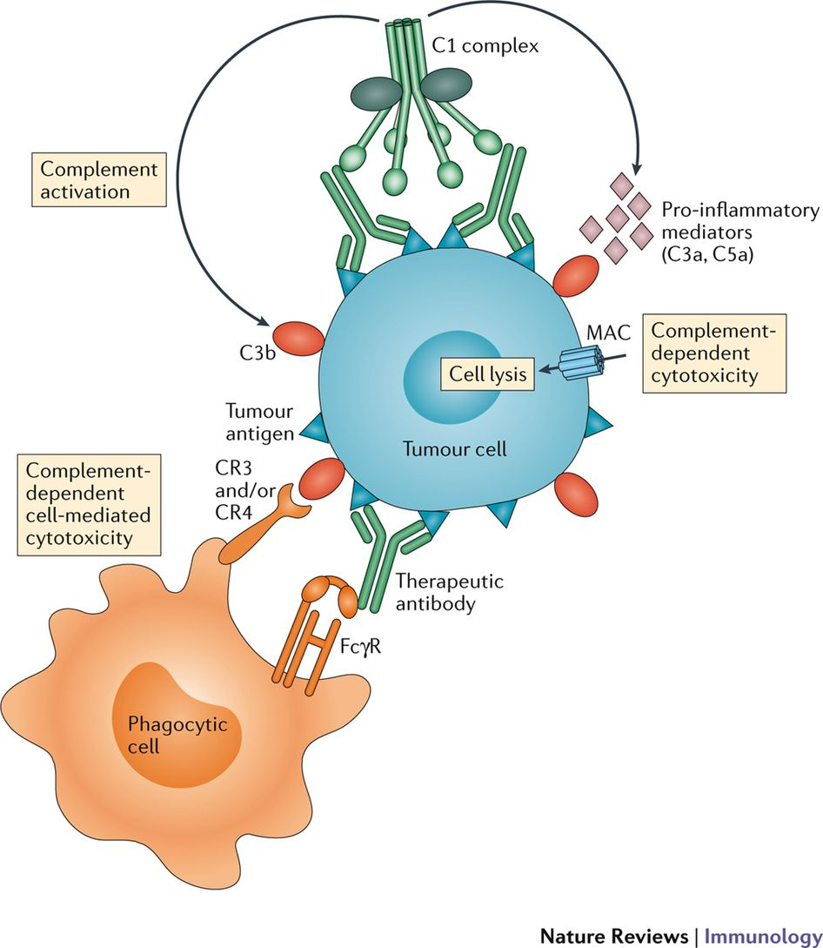
Precipitimi është reaksion i ngjashëm me aglutinimin, vetëm se këtu si masë për diagnostifikim (diagnostikum) merren bakteriet e dezintegruara.
Lizinet janë antitrupa që shkaktojnë shkatërrimin bakterieve (bakteriolizinet). Lizinet që zbërthejnë eritrocitet quhen hemolizime.
Reaksioni i lidhjes së komplementit (reaksioni i Vasermanit). Në reaksionin antigjen antitrup merr pjesë ose lidhet edhe një materie e posaçme komplementi. Ajo është një faktorë (bakteriolizina) termolabil i cili ndodhet në serumin joimun. Duhet theksuar se vetëm kontakti i antitrupit me antigjenin mund të tërheq komplementin dhe të pasojë procesi litik.
Mekanizmat e mbrojtjcs së organizmit
Janë dy faktorë që marrin pjesë në aktivitetin imun të organizmit: faktori humoral dhe ai celular.
Imuniteti qelizor realizohet nëpërmjet qelizave të afta për të marrë dhe tretur mikroorganizmat. Këto janë fagocitet.
Fagocitoza është dukuri e kapërdirjes (gllabërimit) së mikroorganizmave dhe tretjes (shkatërrimit) se tyre në brendi të fagocitit. Ajo ka dy faza. Së pari në vendin e dëmtuar të indit aktivizohen leukotoksinet të cilat terheqin fagocitet. Faza tjetër ështa futja brenda, tretja dhe shkatërrimi i mikroorganizmave me aktivitetin enzimatik

MBROJTJA ANTIVIRUSALE E ORGANIZMIT
Imuniteti ndaj viruseve dhe parimet themelore të rezistencës virusale nuk dallojnë shumë nga bakteriet. Megjithatë imuniteti antivirusal ka disa specifika. Së pari viruset në organizëm sillen si antigjene. Antigjenet, siç dihet stimulojnë krijimin e antitrupave. Krijimi i antitrupave mund të dëshmohet me:
- neutralizim të virusit,
- precipitim,
- aglutinim,
- lidhje të komplementit.
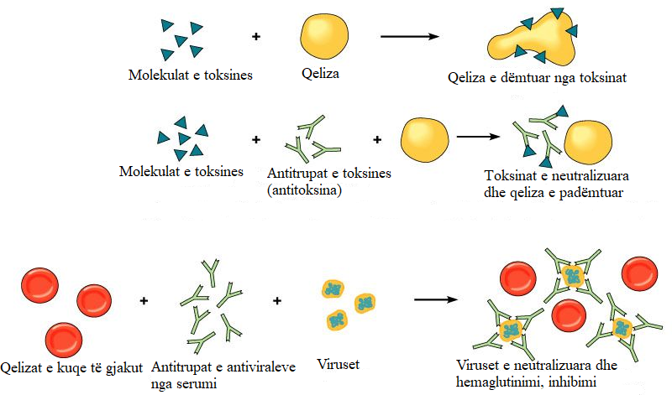
Fig. 18. Reaksionet e neutralizimit dhe hemaglutinimit virusal

Imuniteti virusal
Imuniteti virusal i fituar pas kalimit të sëmundjes mund të jetë i përjetshëm (p.sh. pas lisë, fruthit etj.) ose i përkohshëm dhe afatshkurtër (p.sh. imuniteti pas gripit zgjatë vetëm disa muaj).
Imunizimi aktiv dhe ai pasiv
Nëse në organizëm futen vaksinat të cilat përmbajnë virusin me virulencë të modifikuar (te mbytur pjesërisht) ose të inaktivizuar me qëllim të përfitimit të imunitetit, atëherë kemi imunizimin aktiv.
Vaksinat me virusin e modifikuar
Vaksinat me virusin e modiflkuar kanë aplikim të gjerë. Ato vaksina përmbajnë virusin e gjallë por të dobësuar. Edhe pse me shkallë të zvogëluar të virulencës virusi i tillë ka mundësi të krijojë imunitet solid.
Vaksinat me viruse të inaktivizuara
Vaksinat me viruse të inaktivizuara karakterizohen me atë se viruset inaktivizohen me veprimin e mjeteve fiziko-kimike (formalina, etri etj .). Në krahasim me vaksinat e fiuara me modifikimin e viruseve të gialla (duke bërë pasazhe nëpër shtazë eksperimentuese) këto janë më pak efikase dhe afatshkurtër.
Do theksuar këtu se imunizimi aktiv mund të bëhet edhe me viruse të gjalla virulente, por pas një kohe të caktuar organizmi do t'i lirojë këto viruse dhe kështu do të përhapë infeksionin.
Përveę imunizimit aktiv (kur organizmi mobilizohet për të fituar imunitetin) ekziston edhe im unizimi pasiv. Ky imunizim bazohet në futjen e serumi imun në organizëm meqë ky serum përmban antitrupat neutralizues të gatshëm të virusit, atëherë oragnizmi nuk ka nevojë të moblizohet për të sintetizuar antitrupa.
Kultivimi, izolimi dhe diagnoza serologjike e viruseve
Shumica e viruseve mund të kultivohen në vezët e embrionuara ose në inde të ndryshme (veshkë, gjak etj.).
Kultivimi i viruseve në vezët e frytnuara të pulës përcillet me zhvillimin e viruseve në membranën horioalantoide me ç'rast shkaktohet nekroza lokale ose lezionet. Ndodhë që me këtë rast si pasojë e shumimit të virusit të shkaktohet vdekja e embrionit. Krijimi i hemaglutinineve është po ashtu evident.
Kur viruset kultivohen në kultura qelizash, atëherë evidencohen këto dukuri:
- nekroza e qelizave të indit përkatës,
- qelizat kanë pengesa në metabolizëm,
- krijimi i hemaglutininës ose antigjenit,
- adsorbimi i eritrociteve në qelizat e infektuara.
Diagnoza serologjike
Diagnoza serologjike e sëmundjeve virusale te njeriu bëhet në laborator ku aplikohen këto procedura:
- izolimi dhe identifikimi i shkaktarit,
- - përcaktimi i sasisë së antitrupave të krijuar gjatë periudhës së sëmundjes,
- ekzaminimi histologjik i indit të dyshimtë,
- ekzaminimi i përmbajtjes së fshikëzave, ekzantemave, papulave, makulave etj. me mikroskop elektronik.
Mostrat për analiza
Mostrat për analiza merren nga i sëmuri dhe atë nga gjaku, pështyma, epiteli i hundës dhe i fytit (strisho), qelbi, fecesi, lëngu cerebrospinal dhe indet pas autopsisë.
Nëse analizat nuk mund të bëhen menjëherë atëherë mostrat mbahen në boca termos me CO₂ (akull të tharë) përreth, gjë që siguron temperaturën rreth -76⁰C. Për këtë qëllim mund të përdoren edhe frigoriferët me ftohje të thellë me -20⁰C deri në -70⁰C.
Edhe liofilizimi (ftohja e shpejtë në temperaturë të ulët) shërben për të njejtin qëllim. Me këtë rast virusit i shtohet serum 10-15% me qëllim të mbrojtjes së virusit nga dëmtimi. Viruset mund të ruhen edhe në glicerol 50%.
Përfitimi i grimcave të pastra virusale (purifikimi ose largimi i mbetjeve qelizore etj.) bëhet sipas një procedure të gjatë dhe të ndërlikuar. Me këtë rast viruset (mostrat me viruset) centrifugohen dhe në fund fitohet masa virusale e kristaltë. Kjo si e tillë pas shtimit të ujit të destiluar shërben si mjet për analiza serologjike, për injektim në shtazët eksperimentale, për inokulim në inde dhe embrion të pulës etj.
Në kuadër të diagnostikës serologjike me qëllim të zbulimit dhe përcaktimi të antitrupave aplikohen këto procedura:
- përcaktimi i antitrupave neutralizues,
- reaksioni i lidhjes së komplementit,
- reaksioni i pengimit të hemaglutinimit.
Këto metoda bëhen në çdo laborator nga personeli i specializuar në lëminë e diagnostikës serologjike.
Klasifikimi (ndarja) e viruseve
Për klasifikimin e viruseve merren për bazë vetitë karakteristike, shenjat e sëmundjes, por edhe shtëpiaku në të cilin parazitojnë virusët. Kështu në bazë të shtëpiakut ku parazitojnë viruset ndahen në:
- viruset animale (zoofagë),
- viruset bimore (fitofagë) dhe
- viruset bakteriale (bakteriofagë).
Klasifikimi i virusëve bëhet edhe në bazë të vetive të cilat janë dhe kriteret bazë si:
- Lloji i acidit nukeinik (ADN ose ARN),
- Madhësia, forma, simetria, numri i kapsomerave dhe mbështjellësi i virionit,
- Ndjeshmëria ndaj faktorëve fìzikë dhe mjeteve kimike, posaqërisht ndaj etrit,
- Vetitë imunologjike,
- Rrugët natyrale të bartjes (transmetimit),
- Tropizmi ndaj shtëpiakut, indit, qelizës,
- Dukuritë palologiike duke përfshirë edhe trupat inkluziv,
- Shenjat e sëmundjes (simpotomatologjia).
Në praktikën e mjekësisë klinike praktikohet edhe klasifikimi në bazë të shenjave të sëmundjes. Kështu, do të kemi sëmundjet e përgjithshme kur virusi përhapet nëpër tërë trupin nëpërmjet të qarkullimit të giakut. Të tilla sëmundje janë lia, lia e lopës, ethet e verdha dhe sëmundjet e përcjellura me ekzantemë në lëkurë. Por ekzistojnë rastet kur virusi (shkaktar i sëmundjes) përfshinë organe të caktuara ose përbërje të caktuara. Edhe këtu virusi përhapet nëpërmjet qarkullimi të gjakut, përgjatë nervave periferike etj.
Kështu do të kemi:
- sëmundjet e sistemit nervor (poliomeliti, meningjiti, tërbimi, encefaliti etj.),
- sëmundjet e sistemit respirator (influenca, parainfluenca, ftohja, ndezia e bronkeve etj.),
- sëmundjet e lëkurës dhe epitelit (si herpes simpleksi, herpes zosteri, lythat ețj.),
- sëmundjet e syve (konjuktivet e ndryshme),
- sëmundjet e mëlçisë (verdhëza),
- sëmundjet e gjëndrave pështymore (parotiti, sëmundja e gjëndrrave jargore).

Në fund të theksohet se klasifikimi i viruseve është ende i diskutueshëm. Kështu Horsfall dhe Tam, pastaj Andrju, Adelberg dhe bashkëpunëtorët, Luria dhe Darnol dhe shumë virusologë të njohur i klasifikojnë viruset animale në viruse me ARN dhe viruse me ADN.

PYETJE:
- Si mbrohet organizmi ndaj infeksioneve virusale?
- Si përgatiten vaksinat me virusët?
- Si bëhet kultivimi, izolimi dhe diagnoza serologjike e viruseve?
- Si ndahen virusët kur merret për bazë shtëpiaku ku parazitojnë?
- Cilat janë kriteret themelore në bazë të të cilave bëhet klasifikimi i viruseve?

VAKSINAT
Vaksina është një produkt i përbërë nga një sasi shumë e vogël mikoorganizmash, që mund të jenë viruse apo bakterie, të vrarë apo të dobësuar, sikundër mund të jetë e përbërë nga pjesë virusesh apo bakteriesh. Vaksina është e projektuar që të stimulojë sistemin tonë imunitar në prodhimin e kundërtrupave, pra në krijimin e reaksionit të parë imunitar (mbrojtës).
Vaksinat përdorin mekanizmin mbrojtës natyror të trupit tonë, sistemin imunitar, të formësuar dhe të kompletuar e cila edhe sot e asaj dite mbrohet.
Mbrojtja imunitare përfundimatere, që stimulohet nga vaksina, është e ngjashme me atë që realizohet në fund të sëmundjes. Kjo na mbron nga sulmi i mikroorganizmave të pranishëm në ambientin e jashtëm dhe në personat e komunitetit tonë, pa u zhvilluar simptomat dhe ndërlikimet që do të lindnin nga sëmundja eventuale.

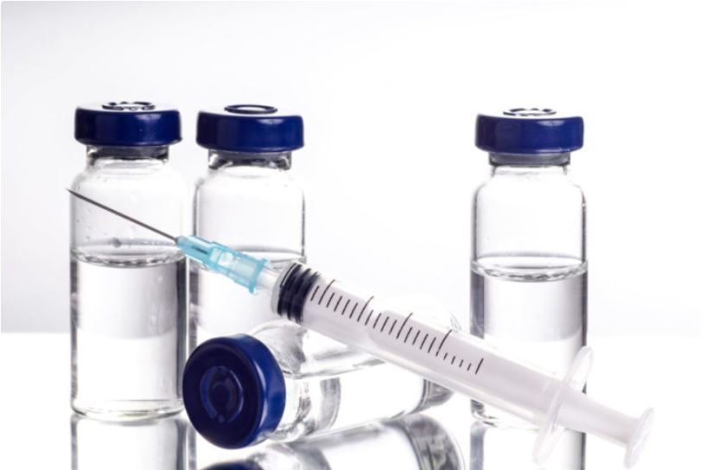
Si bëhen vaksinat?
Vaksinat prodhohen në mënyra të ndryshme, por në të gjitha janë të pranishëm përbërësit që gjenden tek viruset dhe bakteret dhe që janë në gjendje të stimulojnë mekanizma natyrorë në mbrojtje të trupit tonë. Pra, vaksina nuk është diçka artificiale në vetevete. Vaksinat përmbajnë edhe sasi të vogla konservantësh dhe antibiotikësh; disa përmbajnë edhe kripëra alumini për të ndihmuar në prodhimin e përgjigjes imunitare. Fig. 35. Vaksinat humane
Dobësimi i virusit
Me anë të kësaj strategjie viruset dobësohen në mënyrë të tillë që zhvillohen me shumë vështirësi në brendësi të organizmit. Vaksinat kundër Fruthit, Shytave, Rubeolës dhe Varicelës janë të ndërtuar në këtë mënyrë, pra me virus të dobësuar.
Virusët zakonisht e shkaktojnë sëmundjen përkatëse duke u shumuar shumë herë brenda organizmit. Ndërsa virusët natyrorë replikohen (shumohen) mijëra herë, virusët e dobësuar të vaksinave nuk replikohen më shumë se 20 herë, kjo sipas normave. Kështu, duke qenë se nuk mund të replikohen pafundësisht nuk e shkaktojnë dot sëmundjen që do të shkaktonin normalisht, dhe organizmi i mban në kontrollë duke krijuar si pasojë imunitetin nga kontakti ti parë.
Avantazh i vaksinave me viruse “të dobësuar” është se me një ose dy doza të vaksinës vendoset një imunitet që zgjat gjithë jetën. Limiti është se këto lloj vaksinash nuk mund t’u jepen personave me defekte të sistemi imunitare (si për shembull personat të prekur nga kanceri apo AIDS).

Çaktivizimi i virusit
Me anët të kësaj strategjie viruset inaktivizohen plotësisht, ose vriten, me anë të sistemeve kimike. Për pasojë virusi nuk mund të shumëfishohet apo të shkaktojë sëmundje. Me anë të kësaj metode krijohen vaksinat e poliomielitit të llojit të Salkut, pra me virus të inaktivizuar, vaksina kundër hepatitit-A, një lloj vaksine kundër gripit dhe vaksina kundër tërbimit.

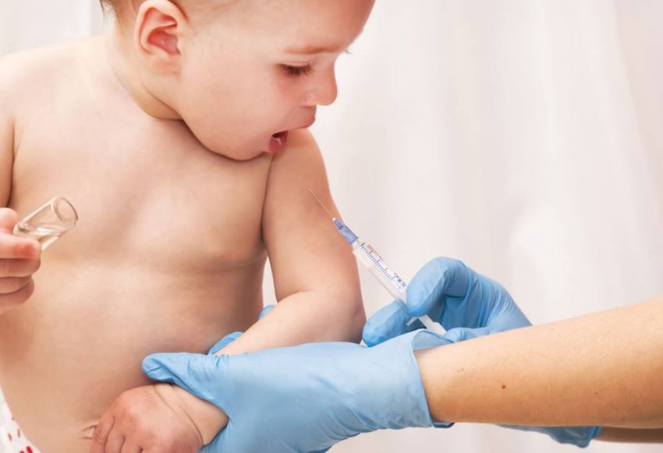
Pjesë virusesh
Me anë të këtij sistemi, një përbërës specifik i virusit hiqet prej tij apo sintetizohet dhe përdoret si vaksinë. Vaksina kundër hepatitit-A krijohet me anë të këtij sistemi. Vaksina kundë hepatitit B përbëhet nga një proteinë që gjendet në sipërfaqen e virusit dhe sintetizohet me anë të teknikës së ADN-së rekombinante. Kjo vaksinë mund të merret edhe nga personat që kanë probleme nga sistemi imunitar, dhe duket se jep imunitet për gjithë jetën pas tre dozash. Fig. 36. Vaksionimi

Përdorimi i baktereve
Disa bakterie shkaktojnë sëmundje nëpërmjet prodhimi të një proteine të dëmshme, të quajtur toksinë. Disa vaksina realizohen duke marrë toksinën e bakterit dhe duke e inaktivizuar kimikisht. Toksina e inaktivizuar quhet anatoksinë. Pas inaktivizimit toksina ruan ende aftësinë për të stimuluar sistemin imunitar por jo atë për të shkaktuar dëme. Në këtë mënyrë janë të realizuar vaksinat kundër difterisë, tetanosit.
Një tjetër mënyrë për të ndërtuar vaksina bakteriore është ajo e të përdorurit të veshjes glicidike të bakterit, pra të polisakaridit. Gjithsesi duke qenë se fëmijët e vegjël nuk kanë një përgjigje të mirë imunitare kundër veshjes glicidike, kjo veshje lidhet me një proteinë të padëshme (kjo lloj vaksine me polisakarid të konjuguar).
Sikundër vaksinat me viruse të inaktivizuar, edhe vaksinat bakterore mund t’u jepen subjekteve me sistem imunitar të kompromentuar, por shpesh janë të nevojshme disa doza për të induktuar një mbrojtje të përshtatshme imunitare.

INFEKSIONI DHE ANTIBIOTIKU
Infeksionet provokohen nga agjente te ndryshem infektive. Permes agjenteve infektive, dallojme kryesisht viruse dhe bakterie. Viruset jane pergjegjegjes per nje numer te madh infeksionesh mire te njohura: gripi, fruthi, rubeola, parotiti, sida etj. Viruset jane gjithashtu pergjegjes ne pjesen me te madhe te bronkiteve, rrufes, ftohjes, kolles, dhimbjes se grykes, diarres etj. Antibiotiket nuk kane asnje efekt mbi viruset. Bakteriet jane pergjegjes te abseseve, te disa pneumonive, otiteve, meningiteve, diarreve etj. Antibiotiket kane veprim mbi bakteriet.
KU JETOJNË BAKTERIET
Pjesa me e madhe e bakterieve jeton ne uje dhe ne ajer. Pjesa me e madhe e bakterieve ne terren natyral nuk jane ofensive per ne. Shpesh, ato nuk mund te jetojne ne mjedisin tone. Nje pjese e vogel e bakterieve jane adaptuar per te jetuar ne kondicione te mira me bimet, kafshet ose njeriun.
Çfarë quajme bakterie “komensiale”?
“Komensial” eshte nje fjale qe ne e perdorim per te treguar te gjithe personat qe hane zakonisht ne te njejten tavoline me ne. Secili nga ne keshtu mban nje numer te madh bakteriesh komensiale. Ato luajne nje rol te domosdoshem. Ato mbulojne lekuren tone, mukozat tona, (hunde, goje, intestinin ). Eshte kjo qe ne e quajme nganjehere flore bakteriale. Secili nga ne mbrohet nga keto bakterie (me “antikorpet” dhe qelizat mbrojtese). Keshtu, zhvillimi I tyre qendron nen kontroll dhe ato nuk mund te perhapen, apo sulmojne trupin tone. Qeniet humane ndryshojne pa vullnet bakteriet komensiale (floren bakteriale) te tyre gjate kontakteve ne jeten e perditshme ,si psh: shtrengimi duarve, e folura, e perqafuara, gjate kontakteve trupore (kontaktet seksuale) etj. Mund ta imagjinojme kete duke thene qe : bakteriet tona komensiale i kane zene te gjitha vendet e parkingut te ofruara nga ne , lekure ,mukoza dhe nuk ka me vende te lira per bakterie te tjera. (menyre figurative) Vetem disa nga llojet e bakterieve mund te provokojne disa infeksione me shume ose me pak te renda: Ato quhen “patogene”.
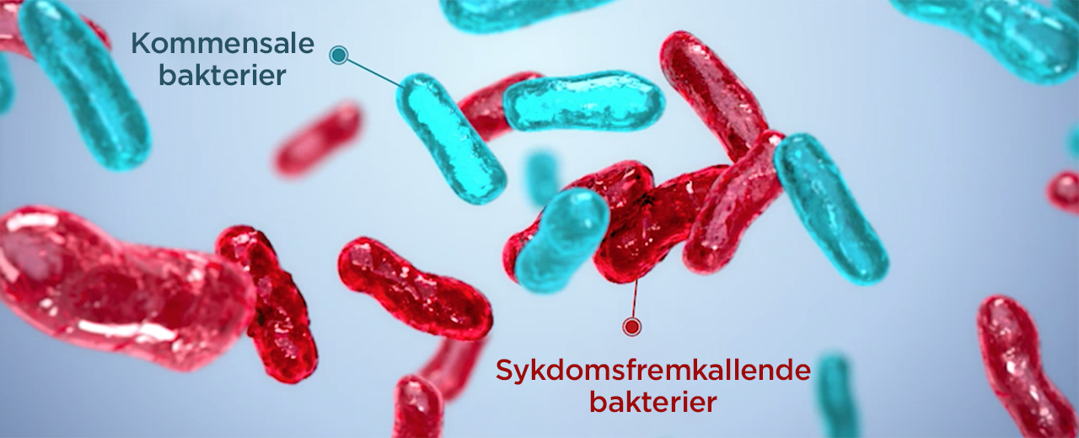
Fig. 37. Bakteriet komensale
ANALIZA E QUMËSHTIT DHE PRUDUKTEVE TË QUMËSHTIT

Nocioni për qumështin
Qumështi paraqet lëng jo të tejdukshëm më ngjyrë të bardhë dhe shije të këndshme të butë dhe aromë specifike. Ai është produkt ushqimor me vlerë të lartë ushqimore dhe biologjike dhe si i tillë zë vend të rëndësishëm në ushqimin e njeriut, në veçanti te foshnjat e porsalindura, fëmijët, njerëzit në moshë dhe personat me sëmundje kronike.
Qumështi është produkt i pastër i pandryshueshëm i fituar me mjeljen e drejtë dhe të rregullt të lopëve, dhenve, dhive dhe buallicave të shëndetshme dhe të ushqyera në mënyrë të duhur, të cilit nuk i është hequr asnjë gjë dhe as nuk i është shtuar.
Sipas llojit të bagëtisë që milet prej nga i cili është fituar qumështi mund të jetë: qumësht lope (në tregti plasohet si qumësht, ndërsa te qumështi tjetër duhet të shënohet origjina – dhensh, dhish etj.) qumësht dhensh, qumësht dhish ose qumësht buallice.
Qumësht i përzier i fituar me mjeljen e bagëtisë duhet të mbajë shenjën për origjinën e qumështit (p.sh., përzierje e qumështit të lopës dhe dhenve).
Qumështi me cilësi të mirë duhet t’i posedojë vetitë si vijon:
- të mos jetë i tejdukshëm me ngjyrë të bardhë në të verdhë
- të jetë me aromë specifike dhe shije specifike
- të ketë dendësi në 15ºC prej 1.029 deri në 1.034 g/cm³
- përqindja e yndyrës së qumështit nuk guxon të jetë më e ulët se 3,2%
- shkalla e aciditetit te qumështi i pasterizuar dhe i zier duhet të jetë jo më tepër se 8,5ºSH, ndërsa te qumështi i sterilizuar dhe i zier jo më shumë se 7,5ºSH (Soxlet-Henkel).
Në produktet e qumështit bëjnë pjesë: qumështi i thartë, jogurti, kefiri, kumus, pije të qumështit, qumësht i trashur, qumësht pluhur, pavllakë, vaj, kajmak, djathë etj.
Prodhimet që prodhuesi i lëshon në qarkullim në paketim origjinal patjetër duhet në mbështjellësin, enën ose etiketën, të kenë deklaratë, e cila përmban të dhenta si vijon:
- emri i prodhuesit dhe emri i tij tregtar, nëse e posedon produkti
- firma, respektivisht emri dhe selia e prodhuesit
- data e prodhuesit dhe afati i skadimit, respektivisht “përdoret deri më“
- neto sasia (masa, sipërfaqja që zënë) e prodhuesit
- produkte themelore të produktit
- lloji dhe sasia e materialeve më vlerë biologjike, nëse shtohen për shkak të pasurimit të përbërjes së tyre
- grupi i aditivëve të përdorur
- të dhëna tjera me interes për konsumatorin.
Deklarimi patjetër duhet të shihet lehtë, të mund të lexohet dhe të jetë i qartë. Ajo duhet të përmbajë shenjën (emrin, fotografinë, vizatimet etj.) që të mos ndodhë huti rreth origjinës dhe cilësisë së prodhimit. Teksti që ka të bëjë me ngjyrosjen dhe konservimin e produktit, duhet të gjendet nën emrin e prodhuesit.
Madhësia dhe lloji i shkronjave për emrin e prodhuesit dhe formës duhet të jenë më të mëdha se shkronjat e tekstit tjetër dhe deklaratës.

Përbërja e qumështit
Qumështi paraqet produkt ushqimor me origjinë bimore, emulsion të yndyrave në tretje ujore të proteinave, laktozit, kripërave minerale, vitaminave, bashke dyzimeve organike dhe enzimave.

Uji në qumësht
Uji është pjesa përbërëse kryesore e qumështit dhe produkteve të qumështit dhe ajo varion nga 82-89% në varësi të llojit të qumështit. Varësisht nga ajo si është lidhur uji me materiet tjera dallohet: ujë i lirë, ujë që shkakton fryrjen e materieve (gjatë tretjeve koloide) ujë i lidhur dhe ujë kimikisht i lidhur.

Materiet e thata në qumësht
Në përbërjen e materies së thatë bëjnë pjesë: yndyra e qumështit, proteinat me 3.5%, sheqeri i qumështit, materiet minerale, vitaminat, enzimat etj. Te llojet e ndryshme të qumështit, materia e thatë varion prej 11- 18% dhe varet nga rasa e kafshës, periudha e laktacionit, ushqimi etj.
Burimet e ndotjes së qumështit
Qumështi kontaminohet me mikroorganizma gjatë kohës së mjeljes, gjatë shtrydhjes së qumështit, manipulime tjera në ferma dhe gjatë transportit. Sasia dhe lloji i mikroorganizmave varet nga pastërtia e kafshës që milet (në veçanti nga gjiri), enët dhe aparatet, ushqimi, stalla e kafshëve, uji, vendi për mjelje dhe nga higjiena e personit që mjel. Për shkak të përbërjes së tij specifike qumështi i nënshtrohet zbërthimit të shpejtë bakteriologjik.
Në procedurat për pasterizim, sterilizim dhe zierje, qumështi i nënshtrohet temperaturave të larta gjatë të cilave shkatërrohen mikroorganizmat patogjene dhe enzimat, me çka rritet stabiliteti dhe afati i përdorimit të tij.
Në tregti dallohen llojet e qumështit si vijon:
- qumësht i pasterizuar (me yndyrë, pjesërisht i është hequr yndyra ose qumësht pa yndyrë)
- qumësht i sterilizuar (me yndyrë, pjesërisht pa yndyrë ose pa yndyrë).
Qumështi i pasterizuar është ai i cili 24 orë më së voni pas mjeljes së lopës, respektivisht 48 orë, nëse rruhet në temperaturë prej 5ºC, është pastruar, filtruar ose centrifuguar dhe nxehur në 100ºC, pastaj është ftohur dhe ruajtur deri në plasmanin e tij në treg me temperaturë më të ulët se 10ºC. Afati i përdorimit të këtij qumështi është 48 orë në temperaturë prej 10ºC, respektivisht 4 ditë në 4ºC.
Qumështi i sterilizuar është qumështi i lopës i cili 24h më vonë pas mjeljes është nxehur në temperaturë prej T=120-130ºC në kohëzgjatje prej 20 – 30 minuta dhe në enë hermetikisht të mbyllur plasohet në treg.

Roli i mikroorganizmave në prodhimtarinë e qumështit
Nga aspekti i industrisë së ushqimit mikroorganizmat mund të jenë të dobishëm dhe të dëmshëm. Mikroorganizmat të cilat hasen në qumështi dhe produktet e qumështit ndahen në:
- mikroorganizma të dobishëm, përdoren gjatë prodhimit të produkteve të qumështit,
- mikroorganizma të dëmshëm, shkaktojnë mangësi të ndryshme dhe prishjen e qumështit dhe produkteve të qumështit
- mikroorganizmat patogjen, nuk shkaktojnë ndryshime të padëshirueshme fizike enzimatike në qumësht, por janë të rrezikshëm për shëndetin e konsumatorit.
Bakteriet e tharta të qumështit
Bakteret e tharta të qumështit janë gjerë të përhapura në natyrë dhe çdo herë gjenden në qumësht dhe produktet e qumështit. Ato janë asporagjene, gram pozitive dhe të palëvizshme. Mjedis më i volitshëm për zhvillimin e tyre janë qumështi dhe produktet e qumështit. Këto bakterie janë shkaktarë për fermentimin e thartë të qumështit. Sheqeri i qumështit nga qumështi fillimisht zbërthehet në glukozë dhe galaktozë, prej tyre krijohet acidi i qumështit.
Në varësi të asaj çfarë produkte tjera formohen, bakteriet e tharta të qumështit ndahen në:
- homofermentuese të cilat gjatë fermentimit të laktozës shkaktojnë formimin vetëm të acidit të qumështit dhe shumë pak produkte tjera,
- heterofermentuese të cilat përveç acidit të qumështit formojnë në sasi të konsiderueshme edhe produkte tjera.

Vetitë organoleptike të qumështit
Vetitë organoloeptike të qumështit përcaktohen me shqisat për shije që i ka njeriu. Në to bëjnë pjesë: ngjyra, aroma, shija dhe konsistenca.

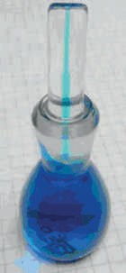
Metoda për analizën e qumështit

Figura 8. Laktodenzimetri i cili përdoret për caktimin e dendësisë

Marrja e provës së mesme
Që të analizohet nëse qumështi i përgjigjet rregullave ligjore aktuale, nevojitet të bëhet hulumtimi i tij i plotë përmes kryerjes së analizës organoleptike dhe përcaktimit të disa konstantave fizike (materiet e thata, dendësia, laktozi, yndyra etj.). Për këtë qëllim, nevojitet të merret prova mesatare për analizë të qumështit e si provë zakonisht merret paketimi i qumështit, ose të paktën 250 cm³ e qumështit.

Përcaktimi i densitetit të qumështit
Densiteti i qumështit matet me laktodensimetër dhe më piknometër. Kjo varet nga lloji dhe sasia e përbërësve të tretur ose koloid të tretur të emulguar. Nëse përmbajtja është më e madhe e yndyrës së qumështit, atëherë dendësia është më e vogël, nëse ka përmbajtje të lartë të kripës, laktozit ose proteinës, dendësia është më e madhe. Qumështi me origjinë të ndryshme ka dendësi të ndryshme.
Procedura për përcaktimin e dendësisë së qumështit me laktodensimetër
Laktodensimetri paraqet lloj special të aerometrit, me çka ai është i graduar në atë mënyrë që në temperaturë të caktuar drejtpërdrejtë lexohet dendësia. Laktodensimetrat janë prodhuar për temperaturë prej 15ºC.
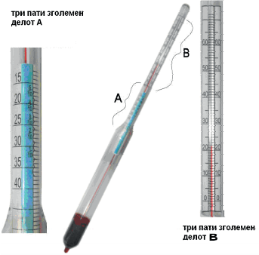
Laktodensimetri paraqet një gyp qelqi të mbyllur i cili përbëhet nga tri trupa. Pjesa e poshtme në formë topi e cila është e mbushur me saçma plumbi, pjesa e mesme e zgjeruar dhe pjesa e sipërme në formë të gypit të hollë me shkallë për leximin e drejtpërdrejte të dendësisë. Pothuajse të gjitha laktodensimetrat kanë shkallë për lexim të shënuara vetëm numri i tretë dhe i katërt që paraqesin dendësinë dhe quhet shkalla laktodensimetër dhe gjatë leximit çdo herë shënohet numri i parë dhe i dytë (1,0). P.sh., nëse në shkallë tregohet shkalla latodensimetrike 30, atëherë dendësia e qumështit është 1,030.

Tri herë është rritur pjesa A

Tri herë është rritur pjesa B
Figura 8. Laktodenzimetri në të cilin shtypet shkalla e laktodenzimetrit (pjesa A) dhe temperatura (pjesa B)
Procedura për përcaktimin e dendësisë së qumështit me piknometër
Përcaktimi i dendësisë së qumështit me piknometër është metodë më e sigurt, ndërsa njëkohësisht e përshtatshme atëherë kur nuk disponojmë sasi të mjaftueshme të qumështit për analizë.
Piknometri prej 50 cm³ lahet mirë, thahet dhe lihet të qëndrojë 30 minuta në peshore analitike pas çka matet. Piknometri i matur pastaj mbushet me ujë të distiluar paraprakisht të vluar dhe të ftohur në temperaturë prej 13 deri në 14ºC. Pastaj fundoset në vaskë uji derisa temperatura e piknometrit nuk arrin 15ºC. Pastaj thahet mirë uji dhe lihet në peshore analitike të qëndrojë 30 minuta dhe matet masa e piknometrit me ujë. Pastaj piknometri i njëjtë disa herë fundoset në qumështin i cili duhet analizuar, mbushet me të njëlloj si uji dhe në fund matet masa e piknometrit në qumësht.

Përcaktimi i materieve të thata në qumësht
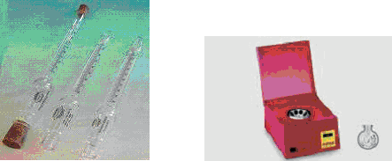
Nocioni materie e thatë në qumësht nënkupton të gjithë komponentët në qumësht përveç gazrave të tretshme dhe ujit. Materia e thatë në qumësht lëviz prej 12 deri në 14%. Në të janë të përfaqësuara: yndyra e qumështit, sheqeri i qumështit, proteinat dhe materiet minerale. Përmbajtja e proteinave, sheqerit dhe kripërave në llojet e ndryshme të qumështit dallohet pak, por sasia e yndyrës dallohet shumë dhe së këndejmi dallimi në materien e thatë.
Figura 10. Pajisja e cila është e domosdoshme për përcaktim të yndyrave në qumësht: a) mutirometri me çep, b) Centrifuga e Garberit
(b)
(a)
Materia e thatë e qumështit mund të përcaktohet edhe me procedurë te shpejtë me aparate speciale, me kusht ato të jenë të gravuara sipas metodës së përcaktimit të materies së thatë me tharje që është pjesë e kësaj rregullore.

Metoda e kultivimit në pjatë petrit
Mostrat e qumështit pasi të merren vendosen në frigorifer 5ºC dhe lihen aty deri në çastin e pëgaditjes së hollimeve. Është e këshillueshme që kultivimi të bëhet brenda 4 orëve pas marrjes së mostres, e ndonjë rast edhe pas 24 orëve, por duhet ruajtur qumështi në frigorifer.
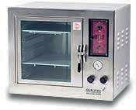
Hollimet përgaditen me ujë qeshme të sterelizuar. Për qumështin e pasterilizuar përgaditen hollimet 1:100, 1:1.000, 1: 10.000.

Figura 11. Tharësja laboratorike
Nga secili hollim kultivohen nga 1 ml në tri pjata paralele. Në pjatat e Petrit ku kemi hedhur suspension zbrazet tereni ushqyes (10-15ml) i shkrirë dhe i ftohur në 40 – 45ºC, duke e rrotulluar pjatën në mënyrë të tillë që të përzihet në mënyrë homogjene, lihet 20 min pasi të ngurtësohet vendoset në termostat në 37ºC për tu zhvilluar mikroorganizmat. Numërohen ato pjata në të cilat numri i kolonive është 30-300 pastaj llogaritja bëhet për 1 ml qumësht.
Metoda e mikroskopimit
Qumështi përzihet në vëllime të barabarta me suspenzion majeje që përmban 10 miljon qeliza në 1 ml. Nga kjo përzierje përgaditet lyerja në një xham objekt mbajtësi e cila thahet në ajër, fiksohet në alkool për 20 min, ngjyroset me blu metilen për 1 min, pastaj bëhet numrimi i qelizave dhe bakterieve dhe të majave me anë të mikroskopit duke llogaritur numrin mesatar për një fushë, pastaj bëhet llogaritja për 1 ml qumësh.
Shembull:
Numri mesatar i bakterieve është 15, pastaj numri i majave është 15, sasia e qelizave të majave në 1 ml është 100.000.
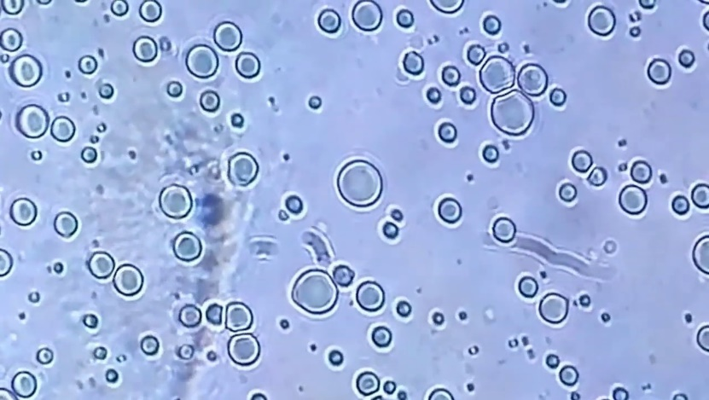
Pyetje:
      - Çfarë paraqet qumështi sipas përbërjes kimike?
      - Cilat veti veçojnë qumështin me cilësi të mirë?
      - Prodhimi i disa produkteve të qumështit a bazohet mbi fermentimin e qumështit – sqaro!
      - Trego çfarë duhet të përmbajë deklarata e një produkti?
      - Zgjidh cilat metoda do t’i kishe aplikuar gjatë përcaktimit të yndyrës në qumësht, ujit të shtuar dhe dendësisë.
ANALIZA E MISHIT DHE PRODUKTEVE TË MISHIT
Nocioni për mishin
Me mish nënkuptojmë pjesët e papërpunuara ose të përpunuara të trupit të kafshëve të therrura me gjak të ngrohtë, të cilat përdoren në ushqimin e njeriut. Mishi paraqet ind skeletor, muskulor dhe yndyror, së bashku me indin e lidhur dhe indin nervor, kockat, kërci, enët e gjakut dhe limfatike dhe gjëndrat limfatike. Mishi në shitje del si i papërpunuar dhe si i përpunuar. Në ushqim përdoren edhe pjesë tjera për konsum nga therja e bagëtisë dhe shtazëve si: indi i mishit (proshutë, sallom, dhjamë) tru, gjuhë, veshka, mëlçi, mushkëri, stomak, koka, gjaku etj.
Në varësi të pjesës së trupit (kofshë, ijë, shpatull, qafë, gjoks, brinjë etj.) mishi klasifikohet në kategori, të cilat ndërmjet veti dallojnë për nga përbërja e indit muskulor.
Me përpunimin e mishit të papërpunuar fitohen produkte mishi si: produkte nga mishi i thatë, salsipe, proshutë, yndyrë, ushqime të gatshme të ngrira dhe produkte tjera.
Në përbërjen kimike të miushit kemi: 50-74% ujë, 15-22% proteina, 2-50% yndyra, 0,2 deri në 1% karbohidrate dhe sasi minimale të materieve minerale, vitamina, fermente dhe substanca tjera.
Proteinat. Nga proteinat përfaqësohen miozina, mioglobulina, mioalbumina, miogjeni, kolagjeni, retikuli, nukleoproteina, fermenti, proteina të gjakut (hemoglobina, albumina, globulina) kreatinina etj.
Yndyrat. Yndyrat, mishit i japin aromën specifike, aromën, lëngësinë, shijen si dhe vlerë të lartë kalorike. Ato bëjnë pjesë në trigliceride kolesterol dhe fosfolipide.
Karbohidratet. Mishi përmban sasi të vogla karbohidrate të cilat paraqiten në formë të glikogjenit.
Materiet minerale. Nga materiet minerale të përfaqësuara janë bakri, kobalti, fosfori, mangani dhe zinku dhe sasi e madhe e hekurit (në veçanti në mëlçi), ndërsa në kockat kalciumi dhe fosfori.
Vitaminat. Në mish në sasi minimale gjenden vitamina të B kompleksit, ndërsa në mëlçi vitamina A dhe D.

Mikrobiologjia e mishit dhe prodhimeve të mishit
Mishi, përmban numër të caktuar të mikroorganizmave, të cilat e kontaminojnë gjatë therjes, përpunimit, shitjes dhe lëshimit në qarkullim. Nëse higjiena gjatë procesit të therjes dhe përpunimit është më e keqe, mishi dhe përpunimet e tij do të jenë po aq të kontaminuar. Te normat higjienike të sistemuara në mënyrë të drejtë, kontaminimi zakonisht është me disa mijë baktere më tepër në cm³. Burimet potenciale të kontaminimit të mishit janë të shumta dhe kontaminimi është i mundur me shumë bakterie, përfshirë edhe ato patogjene. Zakonisht mikroorganizma të cilat janë të pritshme të mishi i gjedhëve, derrit dhe dhenve, i papërpunuar janë:
- enterobakteri (Pseudomonas, Alkaligenеs, Flavobacterium, Moraxsela, Streptoсoссus, Staphylococcus etj.)
- baktere koliforne (Bacillus, Clostridium)
- nga kërpudha dhe myku (Cladosporum, Tamnidium, Mucor, Penicillium, Aspеrgilus).
Nga mikroorganizmat që zakonisht shkaktojnë prishjen e mishit të ftohtë dhe paketimin e pa vakumuar janë: enterobakteret, bakteret korineforme, laktobacilet, kërpudhat dhe myky, ndërsa te mishi i vakumuar i paketuar dhe i ruajtur në vend të ftohtë janë enterobakteret.
Prishje me pasojë kalbje shkaktojnë: enterobakteriet, Pseudomonas dhe Brochotrix termosphata. Prishje të thartë ose thartim shkaktojnë laktobacilet dhe brohotriksi, ndërsa ngjyrosje të gjelbër Shewanella putrefaciens dhe Aeromonas hydrophila.
Mikroorganizmat dhe mishi i kontaminuar, praktikisht, nuk mund të shkatërrohen ose asgjësohen dhe gjatë kësaj të rruhen vetitë natyrore të mishit. Mbijetesa dhe zhvillimi i tyre varen nga mënyra e manipulimit dhe ruajtjes së mishit.
Prishja e mishit të papërpunuar, i ruajtur në temperaturë të lartë (mbi +15ºC) dhe në lagështi relativisht të lartë, mund të shkaktojnë baktere proteolitike mezofile. Prishja manifestohet me kalbje.
Nëse mishi ekspozohet për shitje në foli plastike për shkak të reduktimit të firmës mundësohet rritja e baktereve gram pozitive.
Te pH-të më të larta prej 6,0 mundësohet rritja e më tepër llojeve të baktereve. Shewanella është shkaktuesi i zakonshëm i prishjes së mishit me pH të lartë si faktor i cili shkakton formimin e H₂S dhe mund të shkaktojnë edhe bakterie acidike të qumështit. Kalbje e thellë te mishi paraqitet në temperaturë prej +25ºC deri në 40ºC, ndërsa të njëjtën e shkaktojnë klostridet. Prishja fillon me zbërthimin e karbohidrateve, me lirimin e gazit dhe mishi bëhet i butë si sfungjer.
Nga bakteriet patogjene dhe toksike mund të gjenden salmonella, escheria patogjene etj.
Mishi i bluar është produkt i fituar me bluarjen e mishit të gjedhëve, derrit dhe dhenve dhe mish i thundrakëve pa shtesa tjera. Numri i baktereve shpesh kalon milionë bakterie në një gram, ndërsa ndonjëherë mbërrin edhe disa qindra milionë. Mikroflora te mishi i bluar rritet edhe më tepër gjatë bluarjes së mishit me kontaminimin e aparatit dhe enëve, në veçanti nëse nuk pastrohen dhe nuk mirëmbahen rregullisht.
Prishja në temperatura të ulëta (10ºC) vërehet me ndryshimin e ngjyrës dhe paraqitjen e shijes së thartë dhe paraqitjes së dukurisë së jargëve – Pseudomonas, Alkaligenеs, Flavobakterium etj., ndërsa në temperatura të larta paraqitet kalbja – Bacillus, Clostridium etj.
Nëse bluhet mishi jo mjaftueshëm i bluar (temperatura rritet dhe gjatë vetë bluarjes) mund të zhvillohet pjekja e ndyrë e mishit, që në fillim manifestohet me thartirë dhe pastaj me aromë të pakëndshme, me ngjyrë blu në të gjelbër dhe pH të ulët (acidike).
Mishi i bluar të cilit i është dhënë formë (qebapë, qofte) është mish i bluar të cilit i shtohet kripë dhe erëza, ind yndyror dhe ujë. Përveç mikroflorës që ndodhet në mishin e bluar, shoqërohet edhe nga mikroflora që futet me erëzat e shtuara. Këto janë produkte që prishen shumë shpejt dhe prandaj në ambalazhim të caktuar ruhen në temperaturë peëj 0,5 deri në +4ºC, ndërsa në shitje deri në +8ºC. Të ngrira magazinohen në -18ºC, ndërsa në qarkullim nën -10ºC.
Salsiçet në qarkullim hasen si: me afat të gjatë, me afat gjysmë të gjatë, salsiçe për pjekje, salsiçe të ziera ose salsiçe nga organe të brendshme për konsum.
Produktet e mishit të thatë janë ato që janë fituar me kriposje ose marinim, ose me përpunimin termik dhe tymosjen me ose pa tym të mishit të lopeve, gjedhit ose dhenve, edhe atë si proshutë dalmatine, e gjedhit dhe pastërma e dhenve etj.
Dekompozimin e shkaktojnë bakterie që vinë nga shtresat e thella të mishit me infeksion para therjes ose gjatë marinimit. Gjatë ruajtjes së gjatë në kushte të këqija pa ajrosje, në sipërfaqen e produktit zhvillohen kërpudha dhe myk.
Dekomposimi i produkteve të mishit të thatë në temperatura të ulëta është rezultat i laktobacileve.
Proshuta lëshohet në qarkullim si e thatë, e zier dhe e pjekur. Proshuta mund të kontaminohet me mikroorganizma një lloj si edhe mishi i thatë, mirëpo në proshutë mikroorganizmat nuk gjejnë kushte të volitshme për shumim.

Mishi si bazë epidemiologjike
Mishi paraqet mjedis të volitshëm për zhvillimin e mykut, larvave të insekteve dhe parazitëve, mikroorganizmave patogjen dhe jo patogjen dhe prandaj ka rëndësi të madhe epidemiologjike, në veçanti në kushte të përpunimit jo higjienik, ruajtjes dhe transportit. në mish mund të shumohen myku i bardhë dhe i gjelbër, të cilat ndryshojnë ngjyrën e mishit, ndërsa disa prej tyre mund të shkaktojnë sëmundje te nejriu. Të gjitha llojet e myshkut lëshojnë vezë në mishin e freskët të zier ose të pjekur të cilat më vonë do të zhvillojnë larva. Zhvillimi i larvave sugjeron se mishi është i ndotur me baktere patogjene të cilat i bartin mizat. Mishi i ndotur në këtë mënyrë nuk guxon të përdoret në ushqimin e njeriut.
Në mish mund të ketë baktere patogjene dhe parazit nëse kafsha është e sëmurë ose nga njeriu i cili manipulon me ato kafshë. Prandaj nevojitet përpunimi termik i mishit me çka do të arrihet temperaturë prej të paktën 70ºC në shtresat më të thella, konsum më i shpejtë pas përpunimit termik, ndërsa deri në përdorim duhet të rruhet deri në +4ºC.

Metoda për analizën e mishit
Gjatë analizimit të cilësisë dhe rregullsisë higjienike të mishit dhe produktet e tij zbatohen në mënyrë bakteriologjike, serologjike, mikroskopike, organoleptike dhe kimike.

Marrja e provës mesatare
Mënyra në të cilën merret prova mesatare nga mishi i freskët (i papërpunuar) varet nga lloji i analizës e cila duhet të kryhet. Nëse përcaktohet vlera ushqimore merren prova nga pjesë të ndryshme të copave të mishit ose nga pjesë të ndryshme të trupit të kafshës. Nëse kryhet analizë për dekompozimin e mishit, merren prova nga ato pjesë të mishit të cilat sipas pamjes, ngjyrës dhe aromës, nuk i përshtaten mishit të freskët.
Çdo herë merren sasi më të mëdha për analizë (1-2 kg) mish prej të cilit pastaj ndahet sasia e prerë prej 200 - 500 g. Prova vendoset në shishe të pastra dhe sterile me mbyllës qelqi, me çka duhet me shpejtë të kryhen analizat që të merren të dhënat në lidhje me ndryshimet organoleptike dhe dekompozimit.
Prova mesatare e mishit merret kur fillimisht prej tij hiqen eshtrat dhe pastaj imtësohet në makinë për bluarjen e mishit. Procedura për bluarje përsëritet 2 - 4 herë.
Mishi i bluar pastaj hemogjenizohet dhe transferohet në shishe qelqi me mbyllës. Nga njëra bombol merret mishi për analizë, ndërsa tjetra rruhet në 5ºC dhe shërben si rezervë.
Konstatimi i mishit të prishur
Gjatë prishjes së mishit fillimisht ndodh degradimi i proteinave dhe yndyrave, formohen disa bashkëdyzime të cilat nuk janë pjesë përbërëse e mishit ose janë të pranishme vetëm si gjurmë. Me zbërthimin e proteinave formohen peptide, aminoacide dhe amine, prej të cilave më pas me degradimin e mëtejmë formohet hidroksidi i amoniakut dhe sulfurit. pH- ja e rritur te mishi shkaktohet si rezultat i dekomposimit të baktereve.

Pyetje:
- Sqaro çfarë kupton me nocionin mish?
- Në cilën mënyrë kryhet marrja e provës mesatare të mishi?
- Çfarë është karakteristike për analizën organoleptike të mishit?
- Cili produkt formohet gjatë zbërthimit dukshëm të proteinave në mish?
- Cili është roli i përpunimit termik të mishit?

NOCIONI DHE PËRBËRJA E MIELLIT

Nocioni për miellin
Mielli është produkt i fituar me bluarjen e kokrrave të drithit të pastruar. Ai bën pjesë në produktet e miellit, ndër të cilat numërohen grizi, ushqimi për kafshë, krundet, mielli i sterilizuar dhe me dedikim.
Mielli paraqet lëndën e parë themelore dhe më të rëndësishme në prodhimin e bukës, brumërave, pastave dhe produkteve të ngjashme. Prandaj, njohja e mirë e përbërjes, vetitë dhe indikatorët cilësor të miellit janë kusht i domosdoshëm pa të cilin nuk mund të realizohet produkti solid furrtar. Llojet kryesore të miellit të cilat përdoren në furrtari dhe industrinë e prodhimit të bukës janë: Mielli i grurit dhe thekrit, ndërsa premisa përdoren edhe nga mielli i misrit, elbit dhe lloje tjera të miellit.
Mielli i misrit dhe thekrit hidhen në qarkullim të klasifikuara në lloje të caktuara. Tipi i miellit përcaktohet në bazë të sasisë maksimale të hirit të shprehura në përqindje, konsideruar në raport me materien e thatë (miell). Ato shprehen me numër të fituar duke e shumëzuar përqindjen me 1000.
Përmbajtja e hirit te lloje të ndryshme të miellit të grurit është:
- miell tip 400 deri në 0,45%
- miell tip 500 – prej 0,46% deri në 0,55%
- miell tip 800 – prej 0,75% deri në 0,85%
- miell tip 1100 – prej 1,05% deri në 1,15%
Mielli i thekrës gjendet në tre tipa edhe atë sipas sasisë së hirit:
- miell tip 750 – prej -0,70 deri në 0,80%
- miell tip 950 – prej 0,90 deri në 1,00%
- miell tip 1250 – prej 1,20 deri në 1,30%
Mielli i cilit do tip dhe lloj duhet t’i plotësojë kushtet si vijon:
- të mos jetë i hidhur, i prishur ose i mykur
- të mos përmbajë më tepër se 14% ujë
- të mos përmbajë më tepër se 0,13% rërë.

Ndërtimi dhe përbërja kimike e kokrrës së grurit
Kokrra e grurit përbëhet nga tri pjesë:
- mbështjellësi ose lëvorja (krunde)
- endosperma ose bërthama
- filiza
Përveç kësaj kokrra përmban edhe vitamina, në vend të parë janë vitaminat e grupit B, ndërsa pastaj vijojnë vitamina E dhe D. Përmbajtja e këtyre ndryshon në varësi të llojit, kushteve klimatike dhe mënyrës së kultivimit. Këto komponime dhe nuk janë të shpërndara në mënyrë të barabartë në kokërr.
Lëvorja e mbron kokrrën dhe përmban celulozë dhe materie minerale, ndërsa më pak proteina dhe yndyrë.
Endosperma përbëhet nga dy shtresa të jashtme (aleuronik) dhe shtresa e brendshme. Shtresa aleuronike përmban proteina, vitamina dhe materie minerale, ndërsa në sasi më të vogël yndyrë. Shtresa e brendshme e endospermat përmban niseshte dhe proteina të cilat gjatë procesit të bluarjes shndërrohen në miell.

Marrja e provës mesatare
Marrja e drejtë e provës së mesme në miell është me rëndësi të madhe për përcaktimin e karakteristikave të miellit, qoftë në mulli për shkak të tipizimit, qoftë në tregti dhe furrat për kontroll.
Prova merren me sondë speciale në vende të ndryshme në sasi prej 30 deri në 50 g si vijon:
- nga një vend me miell në bazë të madhësisë së tij merren prova në 9-12 vende në thellësi të ndryshme
- nga thesi në 4-5 vende të ndryshme dhe nga shtresa të ndryshme të miellit, prova merret nga secili thes, ndërsa nëse janë më tepër merren nga 10 vende në këtë rast merret provë nga secili thes i tretë, ndërsa në dërgesa më të mëdha nga secili thes i 10-të nga përzierëset horizontale në (mullinjtë) provat e miellit merren nga 4-6 vende
- Nga përzierëset vertikale provat merren nga 14 vende, 4 prova nga pjesa në formë koni, ndërsa 10 prova në pjesën cilindrike të përzierëses.

Përcaktimi i aromës së miellit
Sasi e vogël vendoset në pëllëmbën e dorës, ngrohet me fërkim dhe i merret erë. Më mirë është pjesë e provës nga mielli të vendoset në gotë dhe laget me ujë të ngrohtë (60-70ºC). Uji menjëherë mbulohet me qelq, përzihet dhe lihet të qëndrojë 2-3 min., ndërsa pastaj pas derdhjes së ujit përcaktohet aroma e avullimit.
Mielli duhet të ketë aromë të këndshme, specifike pa prezencë te aromës së mykut, të mos kundërmojë ose të ketë aromën e premisave tjera.

Përcaktimi i shijes së miellit
Disa gram miell përtypen në gojë para kësaj goja laget me ujë. Mielli duhet të ketë shije të këndshme dhe specifike, të mos jetë i hidhur, i thartë ose i djegur. Shija e thartë ose e hidhur e miellit do të thotë se bëhet fjalë për miell të prishur ose jo cilësor. Shija e miellit është e freskët dhe pak e ëmbël. Shija e pakëndshme dhe e hidhur është shenjë se mielli është i vjetër.

Përcaktimi i miellit të prishur
Prishjen e miellit në magazinat e shkaktojnë myku dhe bakteriet. Në miell zakonisht mund të gjenden kërpudha të llojit Aspergillus, Penicilium dhe Rhizopus. Për zhvillimin e këtyre myshqeve më të volitshme janë kushtet në temperaturë 37ºC, lagështi relative të ajrit ndërmjet 30 dhe 70% dhe hapësira të errëta. Bakteriet të cilat shkaktojnë prishjen e miellit dhe produkteve të miellit manifestohen me paraqitjen e penjve. Këto janë bakteriet saprofite të cilat në tokë përmes të korrurave dhe bluarjes së drithit kalojnë tek mielli. Sporet e këtyre bakterieve janë shumë rezistente në temperatura të larta, madje edhe në temperatura për pjekjen e bukës mbijetojnë (98ºC). Dëmi nga këto bakterie është shumë më i madh dhe prandaj kryhet dëshmimi i tyre.
Në erlenmaer merren 100g miell dhe shtohet 1 dm³ uji i distiluar, përzihet dhe mbyllet me kapak steril nga pambuku. Pas dy dite erlenmaeri hapet dhe i merret era. Aroma e ashpër e kalbjes dhe aroma e amil alkoolit tregon kontaminim me këto baktere.

Përcaktimi i ujit (lagështisë)
Gruri në mulli para se të bluhet përmban rreth 16% ujë, ndërsa pas bluarjes së miellit uji pakësohet për 1-2% për shkak se me bluarje gruri nxehet dhe avullon. Në bazë të normave aktuale përmbajtja maksimale e ujit në miell duhet të jetë 14%.
Gjatë lagështisë më të lartë mielli prishet shpejtë në të zhvillohen mikroorganizma, insekte të depove etj. Mielli merr shije të thartë, të mykur dhe të hidhur, ndërsa shpesh herë nuk mund të përdoret si ushqim për njeriun. Lagështia higroskopike te mielli përcaktohet me një nga metodat si vijon:

Përcaktimi i hirit
Nevoja për analizën e hirit në miell lidhet me përkufizimin dhe klasifikimin e miellit në treg dhe tipat e tij, ndërsa kjo lidhet edhe me cilësinë. Përcaktimi kryhet sipas metodës së djegies së drejtpërdrejtë si te produktet tjera ushqimore.
Materiet minerale në miell gjenden si kripëra të acideve organike dhe inorganike ose si element përkatës të disa bashkëdyzimeve komplekse organike dhe gjatë djegies ndodh oksidimi i tyre. Përcaktimi i tipit të miellit bazohet pikërisht mbi këtë metodë për përcaktimin e hirit.

Dëshmimi i përfaqësimit të miellit të drithërave tjera në miellin e misrit

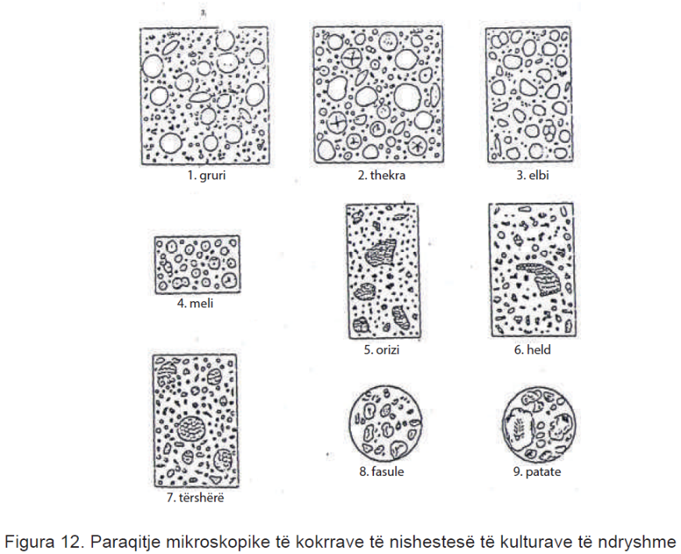
– analiza mikroskopike
Procedura bazohet mbi analizën mikroskopike, me të cilën vërtetohet përfaqësimi i llojeve tjera të miellit (thekra, elbi, orizi, tërshëre, mel, patate dhe miell fasuleje) në miellin e misrit (figura). Në figurë është treguar pamja nën mikroskop e kokrrave të niseshtesë të kulturave të caktuara.

Mikrobioogjia e drithit dhe miellit
Kokrrat e drithit në kalli kanë numër shumë të vogël të mikroorganizmave, ashtu që numri i përgjithshëm i baktereve lëviz prej 1500 deri 5000, ndërsa pas korrjes me makinë për korrje edhe deri në 60000 në 1g. Ka të dhëna në lidhje me numrin e baktereve në 1g edhe deri në më tepër milionë, ndërsa numri myshqeve prej 200 deri në 2.600.000. Kushtet klimatike dhe sasia e shtresimit atmosferik gjatë vegjetacionit dhe në veçanti kushtet e korrjes, ndikojnë shumë mbi numrin dhe përbërjen e mikroflorës. Në drithin, por edhe në miell gjenden bakterie, myshqe dhe kërpudha.
Lagështia e kokrrës është faktor i rëndësishëm kështu që magazinimi i drithit me lagështi të lartë të kokrrës, mundëson shumimin e mikroorganizmave. Gjithashtu, me zmadhimin e lagështisë së drithit krijohen kushte për zhvillimin e shumë myshqeve. Nëse lagështia e kokrrës është më e lartë, aq më tepër dhe më shpejt shumohen mikroorganizmat. Me prezencë të ujit të lirë në kokërr rritet edhe më tepër shumimi i mikroorganizmave.
Gjatë kohës së magazinimit, në kokrrat e dëmtuara ose të thyera të drithit bëhet zhvillimi i mikroflorës dhe deri te prishja e kokrrave, mykjen dhe kalbjen e tyre. Nga aromat e pakëndshme të drithit më e pakëndshme është aroma që e shkaktojnë mikroorganizmat. Më vështirë largohet aroma e myshkut. Aroma e myshkut në miell është shumë i pakëndshëm dhe mielli i tillë, praktikisht është i papërdorshëm.
Humbja e freskisë së kokrrës nën ndikimin e mikroorganizmave rezulton me uljen e cilësisë teknologjike, ndërsa ndryshimet më të mëdha janë të dukshme pas vetë ngrohjes.
Roli i mikroorganizmave te vetë ngrohja dhe myku në miell, rezultojnë me humbjen e porozitetit dhe nëse nuk parandalohet në kohë mielli bëhet kompakt si baltë. Mund të ndodhë edhe acidifikimi i miellit, shkaktuar nga bakteret që prodhojnë acide, por kjo ndodh më rrallë. Nga mielli i tillë fitohet bukë me cilësi më të dobët dhe vlera ushqimore më të vogla.


Buka dhe ëmbëlsirat

Figura 13. Matësi i lagështisë për drithë
Me pjekjen nuk shkatërrohen mikroorganizmat, shumë prej tyre shumohen në brumë prej të cilave varet edhe cilësia e bukës.
Përveç mungesa e bukës (prishja) me karakter mikrobiologjik ndodh që gjatë thyerjes së bukës të formohen penj të zgjaten që është mungesë e mesit të bukës, ndërsa paraqitet pas ruajtjes 1-2 ditë dhe ndonjëherë ndodh edhe pas disa orëve.
Prishja e bukës përveç nga Bacillus, shkaktohet edhe nga myshqet të cilat e ndryshojnë pamjen dhe shijen.

Brumëra
Edhe tek brumërat mund të ndodhë rritja e numrit të mikroorganizmave për shkak se me përpunimin e miellit ato nuk shkatërrohen. Prishja tipike e brumërave është fryrja e brumërave kur në sipërfaqen e tyre krijohen zbrazëtira. Kjo për shkak të zbërthimit të karbohidrateve nga bakteri Levans.
Analizat mikrobiologjike të të drithit dhe miellit

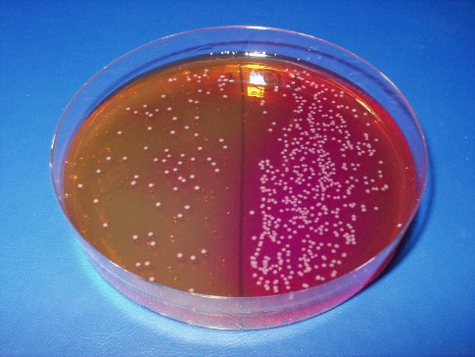
Peshohet 5-10 gr drith ose miell dhe hidhet në një gotë konike në të cilën paraprakishtë janë hedhur 50 – 90 ml ujë të sterelizuar pastaj gota tundet për 10 min dhe pastaj pasterizohet për 10 min në banjo ujore në temperaturë 75ºC.
Në këtë mënyrë përgaditet hollimi i parë 1:10 pastaj hollimi tjetër 1:100, 1:1.000, 1:10.000 etj, prej çdo hollimi hidhet nga 1 ml në tri pjata paralele të Petrit dhe mbi to shtohet teren MPA.
Pjatat inkubohen për 2-3 ditë në termostat 25 -30ºC, pastaj numërohen kolonitë që kanë mbirë, dhe duke ditur hollimin dhe numrin e tyre, përcaktohet sasia e sporeve për 1 gr drith ose miell.
Kur në 1 gr produkt ka deri në 200 spore, produkti konsiderohet me infektim normal, kur ka 100-1000 spore e më tepër ai konsiderohet me infektim shumë të lartë.

Pyetje:
      - Çfarë paraqet mielli dhe cilat janë karakteristikat e tij?
      - Sipas cilës komponentë përcaktohen llojet e miellit?
      - Si klasifikohet mielli sipas përmbajtjes së hirit?
      - Si kryhet marrja e provës mesatare nga mielli për analizë?
      - Çfarë paraqet vlerësimi organoleptik i miellit?

ANALIZA E PIJEVE ALKOOLIKE

Nocioni, përbërja dhe llojet e pijeve alkoolike
Në pijet alkoolike bëjnë pjesë: rakia natyrale, pijet e nxehta alkoolike (rumi i shtëpisë, uiski, vodka, konjaku, xhini) likerët, birra, vera etj.

Rakia natyrale
Rakia natyrale është prodhim i cili fitohet me distilimin e kominës së zier nga frutat bimore dhe lëngjeve ose rrushit Ajo duhet të jetë e kthjellët, pa ngjyrë dhe të ketë aromë dhe shije të rakisë.
Sipas materieve nga të cilat fitohet rakia mund të jetë frutë, rrush dhe raki natyrale speciale.
Rakia e fituar nga frutat (kumbull, dardha, pjeshka, vishnja, qershia, ftua, fiku) përmban 30 – 55 % përqindje vëllimore të etil alkoolit. Duhet të ketë emër nga kjo frutë nga e cila është e fituar.
Rakia prej rrushi përmban 30 – 55% etil alkool. Raki të tilla janë komova, vinjak etj. Rakia speciale është prodhim i rakisë natyrale të cilës i janë shtuar aditivë të aromatizuar apo ose të ëmbëlsuar prej origjinës bimore, siç janë fruta të ndryshme, aromatike dhe bimë shëruese dhe vajrat e tyre eterike. Ajo në përmban 40-55% alkool.
Rakia komova paraqet distilimin e kominës së zier prej rrushi prej hardhive të ëmbla e cila përmban 30 – 55% alkool.
Vinjaku paraqet distilim vere i cili ka qëndruar në bute prej dushku për një kohë më të gjatë, si një element i kualitetit.
Distilimi i verës është prodhim i cili fitohet me distilimin e verës së shëndoshë me ose pa shtresime. Në përbërjen e vetë përmban prej 54 deri në 72% alkool dhe binjaku prej 38 deri 45%.
Sipas rregullores përcaktohen kushte minimale të cilat duhet të plotësojnë pijet alkoolike për përmbushjen e prodhimit kualitativ.
Rakitë prej frutave duhet të kenë emërtim sipas frutave prej të cilës janë prodhuar.
Nëse rakitë kanë emër sipas llojit të frutave, duhet të jenë të prodhuara ashtu që pjesëmarrja e atij lloji të jetë së paku 70 % dhe të tjerat 30 % të jenë nga soje të ndryshme të të njëjtit lloj.
Rakitë prej frutave: shlivovica (rakia e kumbullave), prej kajsive, e vishnjave, e dardhave dhe raki të tjera).

Vera
Vera është prodhim i fituar nga rrushi i freskët sipas procedurave të lejuara për trajtim të rrushit, rrushi i shtypur dhe shira. Vera kualitative me origjinë gjeografike është verë e prodhuar me procedurë të përcaktuar prej një soji apo më shumë të hardhisë së rrushit, me kualitete dhe karakteristika të theksuara për sojin ose për më tepër soje që është mbledhur dhe përpunuar në një nën rajon vreshtash të caktuara.

Birra
Paraqet një pije të dobët alkoolike e cila fitohet me zierje alkoolike të maltimit të prodhuar nga malti elbi, uji dhe meli.
Prodhimtaria e birrës përfshin dy faza dhe atë:
  - fitimi i maltit (mugullim dhe tharje e elbit të birrës)
  - fitimi i birrës prej maltit.
Niseshteja e elbit pjesërisht degradohet në dekstrin dhe pjesërisht përmes maltozës në glukozë, e cila pastaj transformohet, d.m.th vlon në alkool dhe dioksid i karbonit.
Kulperi në birrë shtohet si lëndë e parë ndihmëse. I jep birrës një shije të hidhur dhe erë karakteristike. Disa përbërës kulperi të birrës i japin stabilitet. Gjithashtu e zmadhojnë shkumën e birrës. Gjatë prodhimtarisë së birrës është i lejuar shfrytëzimi i acidit askorbik dhe mjete për kthjellim dhe stabilizim, nën kushte të mos ndikojnë negativisht në përbërjen kimike.
Birra mund të pasterizohet, ndërsa ngopjen me dioksid karbon mund ta kryejë vetëm prodhuesi për të cilën ka pajisje.
Në prodhimtarinë e birrës së zezë mund të përdoret maltim i pjekur, d.m.th karamel i cili fitohet nga malti dhe sheqeri. Është e ndaluar që birrës t’i shtohet alkool, mjete artificiale për ëmbëlsim dhe mjete për neutralizim.
Sot prodhohen tre lloje të birrave si vijon: e çeltë, e kaftë dhe e veçantë. Të gjitha mund të pasterizohen.
Birra e çelët prodhohet nga maltimi me së paku 10 % ekstrakt dhe përmban së paku 2,5% alkool.
Birra e kaftë prodhohet nga maltimi me së paku 12 % ekstrakt dhe përmban së paku 3 % alkool.
Birra speciale prodhohet nga maltimi me së paku 13 % ekstrakt dhe përmban së paku 3,5 % alkool.
Prodhohet edhe birrë pa alkool prej matlimi me 6,1 dhe 12% ekstrakt. Kjo birrë përmban maksimalisht 1% alkool.
Birra që është e pasterizuar gjatë kushteve normale të magazinimit duhet të mbajë kualitetin e saj, duke marrë para sysh që nga dita e prodhimit të prodhuesit: 8 ditë për birrën e çelët, 9 ditë për të kafen dhe 10 ditë për birrën speciale.
Birra e pasterizuar duhet të rruajë kualitetin e saj 45 ditë prej ditës së prodhimit nga ana e prodhuesit.
Që të mund birra të plasohet në treg, duhet t’i plotësojë kushtet si vijon:
  - të jetë e kthjellët dhe pa sedimente
  - aroma dhe shija duhet të jenë karakteristike për llojin e birrës (e çelëta ka shije kulperi, ndërsa ajo me kafe të maltit të pjekur)
  - të përmbajë së paku 0,3 % dioksid karboni
  - maltimi themelor prej të cilës është prodhuar birra duhet të përmbajë ekstrakt tek birra e çelët 10% dhe te me kafe 12%, ndërsa te birra speciale ekstrakti duhet të jetë 14%
  - pH te birra duhet të jetë prej 4 – 4,8
  - të përmbajë alkool prej 2,5 deri 4,5 dhe ekstrakt rreth 5%

Analiza organoleptike e pijeve alkoolike
Analiza e shijes e pijeve alkoolike kryhet në 15 °C drejtpërdrejtë dhe pastaj e njëjta provë tretet me ujë të freskët për pije deri më 20% alkool dhe analizohet për shijen në temperaturë prej 20 °C.
Aroma analizohet te prova e cila është e ngrohur në 50ºC dhe atë te prova origjinale dhe e njëjta e tretur me ujë deri më 20% alkool.
Analizimi i ngjyrës kryhet gjatë dritës së ditës në gotë me qelq të hollë e cila mban 200 cm³.
Marrja e provës për analizë
Mënyra e provës për analizë nga vera varet nga lloji i paketimit.
Nga butet prova merret përmes çepit apo zorrës prej gome përmes hapjes së butes. Nëse vera gjendet në cisternë merret nga maja, mesi dhe fundi i cisternës. Nëse vera është e paketuar në shishe për analizë merren së paku dy shishe. Prova e marrë e verës për analizë duhet të ruhet në temperaturë prej 15ºС.
Gjatë analizimit të kualitetit të birrës duhet të merret prova e cila paraqet vlerën mesatare të kualitetit të birrës. Për analizë merren prova të cilat varet nga numri i shisheve ose buteve të cilat janë në dispozicion. Kështu në 100 shishe të birrës për analizë merret 1 shishe. Nëse numri i shisheve është prej 100 deri 1000 për analizë merren 2 shishe dhe prej 1000 deri 10 000 merren tre shishe për analizë. Nëse numri i buteve është 2-10 prej dy buteve merren nga 0,5 dm³. Nëse numri i buteve është 11-60 prej tre buteve merren nga 0,5 dm³ dhe nëse numri është 61-68 bute merret birrë për analizë nga 4 bute.
Birra e cila merret për analiza prej buteve vendoset në shishe sterile prej 500 cm³, e cila mbyllet me tapë.
Analiza e provës duhet të kryhet menjëherë pas marrjes së saj ose më së gjati mund të ruhet deri 40 h në temperaturë 4ºC.

Komponime të cilat testohen gjatë analizës kimike të pijeve alkoolike
Metodat e analizës kimike dhe fizike me të cilat kryhet kontrolli i cilësisë së pijeve alkoolike, përfshijnë përckatimine përmbajtjes të:
    - alkoolit
    - ekstraktit
    - aciditetit të përgjithshëm të titruar
    - esteret
    - metilalkooli
    - alkoolet komplekse
    - aldehidet – metoda volumetrike
    - furfuroli
    - sheqeri
    - benzaldehidi si dhe
    - totali i acidit cianhidrik dhe
    - analiza e frekuencës së distilateve sipas Micko
    - analizimi i bollëkut sipas Wustenfeld.

Përcaktimi i përmbajtjes së alkoolit
Përmbajtja e alkoolit përcaktohet me piknometër dhe alkoolmetër.
Përcaktimi i alkoolit me piknometër bazohet mbi përcaktimin e dendësisë relative të distilatit, pa ekstrakt në temperaturë prej 20ºС krahasuar me ujin e distiluar në temperaturë prej 20^{о}С. Në bazë të dendësisë relative të fituar në këtë mënyrë nga tabelat përkatëse lexohet vlera e vërtetë e përmbajtjes së alkoolit në %.
Te pijet pa ngjyrë që nuk kanë ekstrakt, alkooli përcaktohet drejtpërdrejt me alkoolmetër me gravime prej 0,1 vol % në temperaturë prej 20^{о}С.
Te pijet që nuk kanë vetëm përzierje ujore të alkoolit, por ekziston edhe ekstrakt, patjetër të kryhet distilimi dhe fortësia të përcaktohet në distilatin e pastër. Duhet pasur kujdes se gjatë distilimit mund të ndodhë humbja e alkoolit.

Përcaktimi i përmbajtjes së ekstraktit
Parimi bazohet mbi procedurën e avullimit të drejtpërdrejtë të pijeve alkoolike në banjë uji dhe tharjen plotësuese në tharëse në temperaturë 105^{о}С deri në peshë konstante.
Ky parim zbatohet për përcaktimin e ekstraktit në pijet alkoolike me përmbajtje më të vogël të ekstraktit.
Te pijet alkoolike me përmbajtje më të madhe të ekstraktit me përcaktimi i ekstraktit kryhet nga dendësia e mbetjes pas distilimit.

Pyetje:

      - Cili është roli i metodave fizike dhe kimike gjatë analizës së pijeve alkoolike?
      - Si përcaktohet përmbajtja e alkoolit në pijet alkoolike?
      - Cilat janë karakteristikat organoleptike të birrës?
      - Përkufizo alkoolin e përgjithshëm në verërat?
      - Identifiko në cilin grup bëjnë pjesë pijet të cilat përmbajnë 25- 50% etanol?
      - Gjatë kryerjes së kontrollit me alko-test ndodh ndryshimi i ngjyrës nga portokall në të gjelbër, cili është shkaku?

ÇFARË ËSHTË TUBERKULOZI?
Tuberkulozi (TB) është një sëmundje infektive, bakteriore, nekrotizuese me zhvillim zakonisht të ngadalshëm dhe me shfaqje të ndryshme, që prekë pothuaj të gjitha indet dhe organet e organizmit. Më tepër i prekë mushkëritë, por edhe pleurën, nyjet limfatike, kockat dhe artikulacionet, veshkët, serozat, meningjet, lëkurën, sytë, mëlçinë e zezë, shpretkën organet gjenitale, zemrën etj. TB-ja mund të jetë i lokalizuar ose i përhapur në më shumë se një organ ose në gjitha organet e organizmit. Në disa raste ai mund të shfaqet bashkë me sëmundje tjera, si: me AIDS-in, diabetin e sheqerit, me silikozën e mushkërive etj.
Shkaktari i tuberkulozit është Micobacterium tuberculosis, ose bacili i Koch-ut. Nga shumë tipe të M. Tuberculosis, tipi human është më patogjen dhe më i shpeshtë për njeriun, kurse tipi bovin është më i rrallë. M. tuberculosis është bacil i palëvizshëm, me gjatësi 2-4 µm, aerob, gram pozitiv, acidorezistent, ngjyroset me metodën e Ziehil-Neelsen-it. Mund të jetojë dhe të jetë virulent në ambient të thatë dhe në errësirë për shumë muaj. Në dritë dhe temperaturë të lartë ngordh për një kohë të shkurtër.
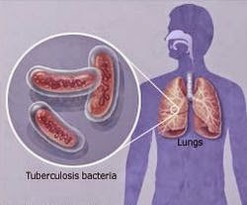
Simptomet të tuberkulozit janë:
- Temperatura
- Ethet
- Djersitje gjatë natës
- Plogështi
- Humbje e oreksit
- Humbje në peshë
- Çrregullime psiko-sociale etj.

Fig. 45. Bakteriet e tuberkulozit
Bartja e sëmundjes së tuberkulozit në një përqindje shumë të madhe bëhet përmes rrugëve respiratore. Kjo bartje realizohet me kollitje, teshtitje, të folur me ç’rast në ambientin e jashtëm shpërndahen të cilat pastaj përms frymëmarjes arrinë deri tek alveolet pulmonare. Madhësia e këtyre spërklave sillet 1-5 mikron dhe çdo sperkël përmbanë 1-2 bacile. Gjatë çdo teshtitjeje në ambientin e jashtëm eliminohen diku prej 20.000-40.000 sperkla dhe nëse këto shumëzohen me 1-2 bacile, atëherë shihet çartë sa i madh mund të jetë numri i bacileve në ambientin e jashtëm gjatë vetëm disa teshtitjeve.

Mjekimi i tuberkulozit
Në të kaluarën tuberkulozi ka qenë sëmundje e pashërushme, vdekjeprurëse, sidomos format e rënda (meningjiti tuberkular, tuberkulozi miliar etj), kurse sot janë të shërushme të gjitha format e tij. Parakusht për mjekim të suksesshëm të tuberkulozit është diagnoza e hershme dhe zbatimi i përpiktë i mënyrës së dhënies së anti-tuberkulotikëve, administrimi i drejtë në doza të nevojshme dhe kohëzgjatja e duhur e mjekimit.
Personat me TB aktive nëse nuk mjekohen, mund të infektojnë 10-15 pacient në vit.
Çdo sekond në botë kemi një të infektuar të ri nga TB. Në tërë botën 1/3 e popullatës është e infektuar nga TB. 1.9 milion vdekje, 98% e tyre janë në vendet në zhvillim dhe 350,000 pasojë e TB/HIV. Çdo ditë nga TB vdesin 5000 individ, 8.7 milion raste të reja në vit,

Shembulli 1.

Shembulli 2.

Pyetje
- Çfar është tuberkulozi?
- Si shkaktohet tuberkulozi?
- A shkaktohet nga viruset?
- Si quhet bakteria që shkakton TBC?
- TBC a është sëmundje trashëguese?

TIFOJA E ZORRËVE
Tifoja e zorrëve është një sëmundje sistemike dhe shkaktohet nga bakteria Sallmonella Typhi. Nga ky infeksion sëmuren rreth 21,7 miljon persona në vit, shumica e rasteve në Azi, Afrika dhe Amerikën latine, me rreth 200 mije vdekje ne vit. Vitet e fundit është rritur mjaft incidenca e sëmundjes në femijë nën 5 vjeç me frekuencë të shpeshtë të komplikacioneve dhe me shkallë të lartë hospitalizimi.
Incidenca në vendet në zhvillim është 15 raste/100.000 banor. Në vendet e zhvilluara sëmundja është kryesisht e importuar nga udhëtarët.
Problem emergjent në ditët e sotme është rritja e rezistencës bakteriale ndaj antibiotikëve, kjo veçanërisht ndaj ampicilinës, kloramfenikolit dhe trimetoprinës.
Ruga e marrjes së infeksionit
Porta e hyrjes së mikrobit është goja. Infeksioni merret direkt nga kontakti i njeriut të shëndoshë me personat e sëmurë ose bartësit kronikë, por edhe nga produktet ushqimore të kontaminuara nga ujrat e zeza. Kontaminimi i ujit të pijshëm me ujërat e zeza, zakonisht shkakton epidemi më të rënda dhe më masive. Sëmundja merret shpesh edhe nga produktet e detit që kultivohen në ujëra të kontaminuara gjithashtu edhe nga zarzavatet ose frutat e kontaminuara me ujëra të zeza.
Periudha e inkubacionit është nga 4 deri 14 ditë, në vartësi të dozës së mikrobeve të marra.
Ankesat kryesore tek pacientët janë:
- Temperaturë e cila rritet gradualisht për 2 deri 3 ditë në shifrat 39°C - 40°C kjo përkon me fazën e bakteremisë.
- Dhimbje barku të vazhdueshme,
- konfuzion mendor,
- konstipacion (kaspllak tek të rriturit) ose diarre (qitje barku tek fëmijet),
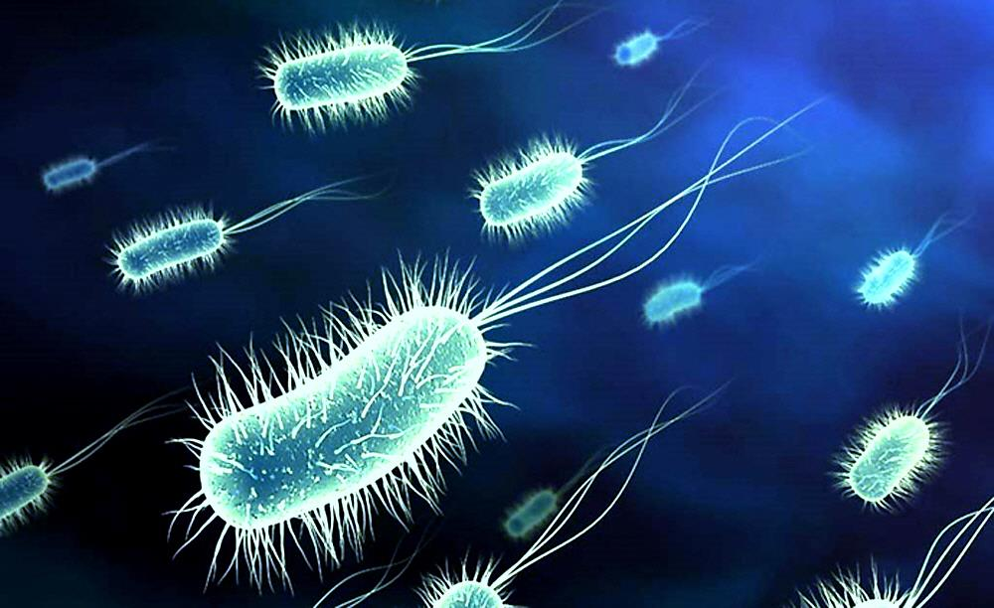
- të vjella zakonishtë tek fëmijet,
- kollë e thatë,
- dhimbje koke,
- humbje oreksi,
- ndjenje dobësije etj.
Salmonella tyfi është e ndjeshme ndaj tetraciklineve dhe kloramfenikolit. Nevojitet trajtim i menjëhershëm, sepse vonesa e rritë shkallën e sëmundshmërisë dhe vdekshmërisë nga kjo sëmundje.
Nuk ka vaksinë kundër kësaj sëmundje. Mënyrat më efikase parandaluese janë parandalimi i thumbimit të rriçërave (rrobet mbrojtëse, repelentët e insekteve) dhe heqja e menjëhershme e rriçërave. Përpjekja për kontrollin e burimit të rriqnave nuk mund të realizohet.

Virusi HIV (Human Immuno-deficiency Virus),
Virusi i mungesës së imunitetit te njeriu
AIDS-(Acquired Immune Deficency Syndrome), Sindroma e fituar e mungesës së imunitetit – është gjendja që pason kur trupi është i infektuar me virusin HIV kalon nga faza e mbartësit të virusit në fazën e sëmundjes.
Transmetimi
Virusi HIV nuk mund të depërtojë nëpërmjet lëkurës së padëmtuar dhe as nëpërmjet mbrojtjes që ofron një prezervativ. Ai nuk mund të jetojë gjatë jashtë trupit të njeriut. Virusi nuk mund të transmetohet nëpërmjet kontakteve të tilla si puthja?, shtrëngimi i duarve, prekja e ndenjëses së banjës dhe përdorimi i lugëve, pirunëve dhe thikave të njëjta me personat e infektuar. Ai nuk transmetohet nëpërmjet pickimit të insekteve.
Ka tri mënyra kryesore të transmetimit të virusit nga një person në një tjetër.
Një mënyrë është nëpërmjet marrëdhënieve seksuale të pambrojtura,
Mënyra e dytë është kalimi i virusit direkt në gjak. d.m.th. nëpërmjet transfuzionit të gjakut ose përdorimit të ageve të shiringave tek më shumë se një person. Zakonisht preken persona që bëjnë transfuzion gjaku nëse bëjnë një operacion dhe persona të cilët bëjnë praktikimin e drogës me të njëjtën shiringë midis tyre.
Mënyra e tretë është kalimi i virusit nga nëna tek fëmija. Gratë që janë të infektuara me këtë virus ia kalojnë atë fëmijëve të tyre të ardhshëm gjatë barrës ose nëpërmjet qumështit të gjirit. Kur virusi HIV hyn në trupin e një personi, ai cilësohet si HIV pozitiv. Njeriu mund të jetë HIV pozitiv pa e ditur se është i tillë.
Ku gjindet shkaktari apo HIV-i ?
- Në gjak
- Në spermë
- Në lëngun vagjinal
- Në qumësht të nënës të infektuar me HIV
Si rrugë e infeksionit është më e rallë
- Në pështymë
- Në lot
- Në djersë
Personat të cilët janë në rrezik nga HIV/AIDS:

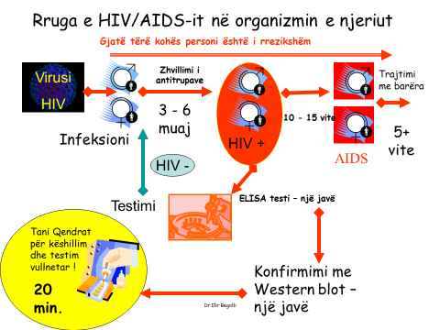

Fig. 39. Rruget e depërtimit të virusit AIDS
- Përdorin apo këmbejnë gjilpëra apo shiringa të përdorur apo të kontaminuar ( fëlliqur)
- Kanë sëmundje seksualisht të transmetueshme
- Kanë seks anal me partnerin/en e vetë
- Bëjnë seks për para apo për të ardhë deri te droga
- Kanë shumë partner/e seksual/e
- Qojnë jetë të ndarë nga bashkëshorti/ja për shkaqe profesionale ( p.sh. Vozitësit e maunave, punëtorët migrant etj.)
Simptomat
Shenjat dhe simptomat e mundshme të virusit HIV janë: rreth 10 % humbje në peshë, ethe për më shumë se një muaj, lodhje dhe djersitje natën. Por këto shenja nuk janë standarte dhe janë pothuajse të pa dukshme ose ta themi më thjesht nuk i vëmë shumë rëndësi pasi janë gjëra që ndokush mund ti hasë ato në jetën e përditshme.
Njerëzit mund të jenë të infektuar, domethënë të jenë HIV pozitiv, për disa vjet përpara se Sistemi imunitar i tyre të bie aq shumë saqë infeksione të ndryshme të shkaktojnë kalimin e tij nga HIV pozitiv në pacient me sëmundje të AIDS-it. Zakonisht një periudhe 4 deri në 7 vjet është një kohë relativisht e shkurtër, por dhe vendimtare për një person që mund të jetë infektuar. Kjo do të thotë se nëse ka bëre një test, me kalimin e kohës padituria e infektimit me HIV mund të jetë e rrezikshme për jetën e tij.
Qelizat shenjë janë limfocitet T helper që kanë me shumicë CD4, pra një person I shëndosh në gjakun e tij ka nga 500 deri në 1200 trupa CD4-T ose rruaza të bardha. Kur një person HIV bie me poshtë se 300 CD4-T për kampion gjaku ai menjëherë duhet të filloj kurimin me ilaçe antiretrovirale në mënyrë të tillë që dendësia e virusit për kapion gjaku të bie d.m.th të parandaloj shumimin e tij në gjak dhe nga ana tjetër të ndihmoj trupin të rris CD4-T për kampion gjaku.
Mjekimi
Deri më sot nuk ekziston ndonjë vaksinë ose ilaç i cili shkatërron plotësisht virusin HIV. Vaksina kundër AIDS-it si duket nuk do të zbulohet në një të ardhme të afërt. Përkundrazi ekzistojnë një sasi e madhe ilaçesh të cilat bëjnë të mundur kontrollin e shumimit të HIV si edhe parandalimin e futjes së tij në ARN për të realizuar relativisht programimin e pjesëve përkatëse në ADN të cilat i bën me gabime. Virusi përbënë një rrezik që mund të na prekë të gjithëve, por nuk është i pashmangshëm.
A është AIDS i rrezikshëm?
Viruse të ndryshme sulmojnë pjesë të ndryshme të trupit të njeriut – disa mund të sulmojnë lëkuren, disa të tjerë aparatin tretëse kështu me radhë, ato kryesisht janë në formën e infeksioneve. Ftohja, është një sëmundje e cila prek shpesh personat qe kanë kaluar nga Hiv ne Aids, dmth të sëmurët ose sistemi i tyre imunitar është kaq i dobët saqë dhe një ftohje mund ti sjell deri te vdekja.
Ky proces nuk është i dukshëm, dhe nuk ka asnjë mënyrë për të kuptuar nëse jemi ose jo të infektuar nga HIV. Por, një test gjaku mund të gjej jo virusin por, antitrupat që Sistemi imunitar ka prodhuar për të shkatërruar këtë virus rreth tre muaj pas infektimit. Një person i infektuar me HIV mund të duket dhe të ndjehet mirë për shume vite me radhë pa e ditur se është i prekur nga kjo sëmundje vdekjeprurëse. Pastaj tek ky njeri sistemi imunitar nuk do të jetë në gjendje ta mbroj trupin edhe nga sëmundja me e lehtë, qoftë kjo sëmundje e shkaktuar nga një bakter a nga një protozoar.
Nga erdhi HIV / AIDS?
Shumë ekspertë mendojnë se HIV/AIDS ishte prezent në Sh.B.A., Evropë dhe në Afrikë për disa dekada ose më shumë deri në rastin e parë i shfaqur në vitin 1959. HIV ishte identifikuar për herë të parë më 1984 nga shkencëtarët francez dhe amerikan, por virusit që ndjellte vdekjen nuk iu dha emri deri më 1986. Mendohet që për herë të parë e ka shfaqur një majmun me ngjyrë të gjelbër prej të cilit pastaj është infektuar edhe njeriu.
KOSOVA rasti i parë 1986 deri sot 01.12.2006 janë 67 raste të regjistruara. Viti 2014 ka regjistruar 84 raste.
Letrat nga pacientet
1. E nderuara Dr. Suzi,
- Jam 18 vjeçare dhe kamë një problem. Njihem me një djalosh qe 6 muaj. Tani ai më bind se jemi të gatshëm për marrëdhënie seksuale. Unë them se nuk jemi të gatshëm por ai mendon se atë e bëjë për shkak se nuk e dua . Ai thotë se do ta gjen një vajzë tjetër nese nuk do të bëjmë seks. Unë e dua dhe nuk kamë dëshirë ta braktisi.
- Çfarë të bëjë?
- E dashura Dr Suzi,
- Jam shumë i brengosur për të vëllanë.
- Ai e ka braktisur shtëpinë dhe tani shumë pak fle, bredh ditën dhe natën dhe së bashku me tre shokë të tjerë i kanë prerë duart dhe e kanë përzierë gjakun në mes veti në mënyrë që të bëjnë “ vëllazërimin “ e tyre.
- Tani mendon se ndoshta është infektuar me ndonjë sëmundje dhe se duhet të mjekohet.
- Çka mendoni ju?
3. E dashura Dr Suzi,
- Jam një vajzë 16 vjeçare dhe kamë pas marrëdhënie seksuale me tre çuna dhe nuk kamë përdorë mbrojtje. Sot mësuam në shkollë për HIV/AIDS dhe sëmundjet tjera seksualisht të transmetueshme dhe shtatzënësinë. Frikohem se tani jam shtatzëne si dhe mos jam infektuar me HIV apo ndonjë SST.
- Çfarë mund të bëjë?
Pyetje
Nëse keni marrëdhënie seksuale me vajzën e cila është e virgjër, çka ndodh a ka mundësi të marr HIV[AIDS?

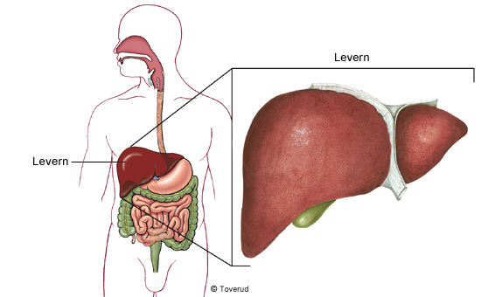
SËMUNDJET VENERIKE
HEPATITI
Hepatit është inflamacion i mëlçisë. Shoqërohet me vdekje të hepatociteve. Zverdhja (ikteri) është një nga shenjat e sëmundjes dhe është pasojë e kolestazës intrahepatike. Gjithashtu shihen dhimbje barku, diarre, dobësi, mungesë oreksi, ethe. Transaminazat (ALT dhe AST) janë të rritura.
Hepatiti viral Fig. 41. Paraqitja skematike e mëlçisë
Viruset shkaktare janë viruset e hepatitit (HAV, HBV, HCV, delta-virusi, HEV), si dhe viruse të tjera si CMV, EBV, HSV, etj.
Hepatiti A:
Shkaktohet nga virusi i hepatitit A, një picornavirus i njohur si HAV (Hepatitis A Virus).Virioni ka simetri kubike pa mbështjellës, me presence të ARN së njëfishtë.
Përhapet me rrugë fekalo-orale. d.m.th., infeksioni merret nëpërmjet ngrënies së ushqimeve të infektuara.
Inkubacioni = 2 deri 6 javë; transaminazat rrinë të rritura për rreth 4 javë.
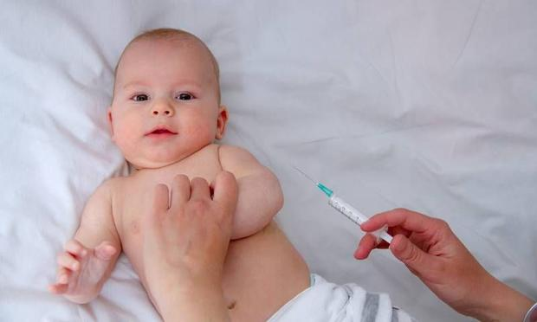
Hepatiti A ka vdekshmëri të ulët, rrallë përparon në hepatit fulminant, dhe tek fëmijët mund të jetë krejt asimptomatik.Serologjia: Antikorpet IgM anti-HAV arrijnë kulmin në javën e parë të sëmundjes, dhe niveli i tyre pastaj ulet brenda 3 - 6 muajsh; prania e IgM kundër HAV vendos diagnozën e hepatitit A akut. Antikorpet IgG anti-HAV rrinë të rritura për shumë vjet dhe janë bartëse të imunitetit.
Trajtimi i hepatitit A: Ushqim normal, pa e tepruar. Pacienti nuk duhet të pijë alkool, nuk duhet të bëjë punë të rënda, dhe duhet të shtrihet në shtrat nëse dëshiron. Pacienti duhet vëzhguar për komplikime, si dehidrim, hepatit fulminant, etj. Fig. 42. Masat mbrojtëse kunder hepatitit
Hepatiti B
Shkaktohet nga virusi i hepatitit B, një hepadnavirus i njohur si HBV (Hepatitis B Virus). Përhapet nëpërmjet seksit, shiringave, dhe nga nëna shtatzanë tek bebja (njësoj si virusi HIV i SIDAs), me transfusion, me anë të tatuazhëve. Është konstatuar se hepatitis-B bartet ndër narkomanët, këta pastaj me rrugë oralo-arale (gojë-gojë) dhe nëpërmjet mardhënjëve seksuale shkaktojnë infektimin.
Inkubacioni = 2 deri në 6 muaj. Transaminazat janë më të larta se në hepatitin A dhe rrinë të rritura për rreth 3 muaj.
1-2% e të sëmurëve bëhen bartës kronikë të virusit; përqindja është më e lartë në të sëmurët me mangësi imune dhe në fëmijët; deri në 90% e bebeve të lindura nga nënat me hepatit B bëhen bartës kronikë. Bartësit kronikë kanë rrezik të shtuar për cirrozë dhe kancer të mëlçisë. Më pak se 1% e infeksioneve akute me HBV përparojnë në hepatit fulminant (mortalitet 60%). Infeksioni me HBV mund të shoqërohet me artrit, glomerulonefrit, poliarterit nodoz.
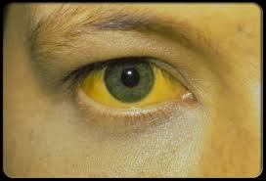
Serologjia: si antigjenet e virusit B ashtu dhe antitrupat e drejtuar ndaj tyre mund të maten: (i) HBsAg është antigjen kapsular i virusit B (Hepatitis B surface Antigen); HBsAg shfaqet para rritjes të transaminazave dhe qëndron i rritur gjatë kohës të sëmundjes; prania e HBsAg pas zhdukjes të simptomave do të thotë që i sëmuri po e bart virusin kronikisht.
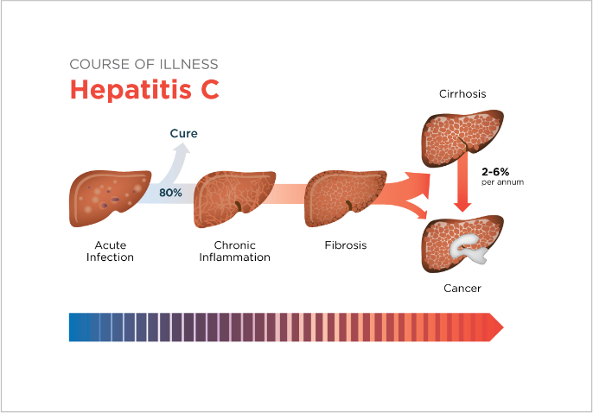
Trajtimi i hepatitit B: Ushqim normal, pa e tepruar. Pacienti nuk duhet të pijë alkool, nuk duhet të bëjë punë të rënda, dhe duhet të shtrihet në shtrat nëse dëshiron. Pacienti duhet vëzhguar për komplikime, si dehidrim, hepatit fulminant, etj. Fig. 43. Shenjat klinike me hepatit
Hepatiti C
Shkaktohet nga virusi i hepatitit C, një virus i përbërë nga një fije acidi ribonukleik dhe i ngjashëm me flaviviruset.
Përhapet me shiringa. Rreziku i transmetimit me rrugë seksuale ose nga nëna tek fetusi është i vogël. Transmetimi nëpërmjet gjirit nuk është i dokumentuar.
Inkubacioni = 6 - 7 javë. Fig. 44. Dëmtimi i mëlçisë, ciroza
Hepatiti C shpesh nuk ka shumë simptoma; transaminazat ulen dhe rriten herë pas here dhe 80% e rasteve përfundojnë me hepatit kronik.
Serologjia: ELISA për antitrupat anti-HCV nuk është shumë sensitive dhe ka specicitet rreth 50%. Trajtimi i hepatitit C: Interferon alfa + ribavirinë.
Hepatiti D (agjenti delta)
Virusi i hepatitit D është një virus gjysmak prej acidi ribonukleik që shkakton infeksion vetëm në praninë e virusit të hepatitit B; virusi D ka nevojë për kapsulën e prodhuar nga virusi B. Kur të sëmurët me hepatit B kronik infektohen me virusin D sëmundja mund të keqësohet shpejt, me hepatit të rrufeshëm ose me përparim të shpejtë në cirrozë.

ANALIZA E UJIT

Përbërja e ujit në natyrë
Pjesa më e madhe e sipërfaqes së tokës ndodhen nën ujë dhe ajo është në lëvizje të vazhdueshme, avullon nga sipërfaqja e deteve dhe oqeaneve, kondenson në atmosferë, në formë të shtresimit atmosferik bie në tokë, kalon në thellësitë e shtresave të tokës dhe prej atje në formë të burimeve dhe lumenjve kthehet në dete, liqene dhe oqeane.
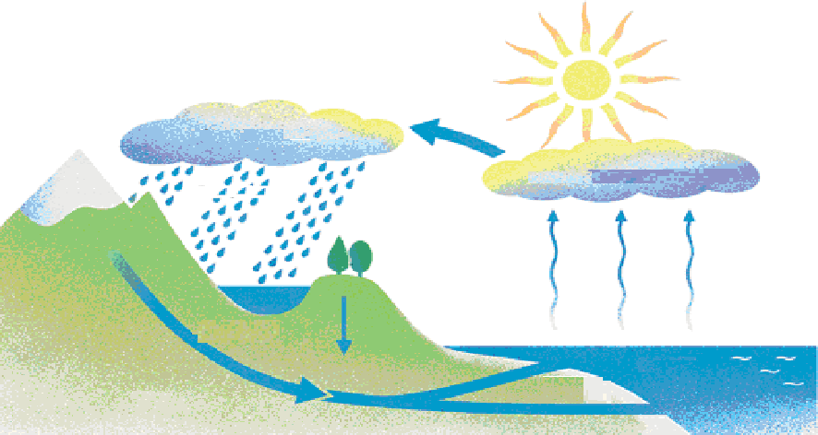
Në figurën 3 është dhënë qarkullimi i ujit në natyrë dhe gjatë lëvizjes së tillë, uji vjen në kontakt më përbërës të ndryshëm në atmosferë, në sipërfaqen e tokës dhe koren e tokës. Uji është tretës ideal dhe prandaj asnjëherë nuk është i pastër, në të gjenden primesa të ndryshme. Kështu dioksidi i karbonit, oksigjeni dhe azoti treten në ujë gjatë rënies së pikave të shiut nëpër atmosferë. Materie organike tajiten nga organizmat që dekompozohen ose janë pasojë e veprimit të mikroorganizmave dhe zbërthimit mikrobiologjik të bashkëdyzimeve organike komplekse në ujë.

Figura 3. Rrjedhja qarkore e ujit në natyrë
Uji paraqet një nga materiet më të rëndësishme në natyrë pa të jeta në tokë do të ishte shuar. Ajo bën pjesë në përbërjen e indeve qelizore dhe si e tillë është e nevojshme për vazhdimin e jetës bimore dhe shtazore, por uji paraqet edhe lëndë të parë industriale për shumë procese teknologjike.
Në industri para se t’i qasemi një problematike të caktuar duhet ditur ndarja sipas:

origjinës në natyrë
  - uji atmosferik (shi, borë, vesë, akull, breshër)
  - ujë nëntokësor dhe burimor (lumenj nëntokësor, burime, puse)
  - ujë sipërfaqësor (oqeane, dete, lumenj, liqene, moçale)

shkalla e pastrimit
  - ujë i papërpunuar
  - ujë mekanikisht i pastruar
  - ujë i zbutur
  - ujë i distiluar
  - ujë fekal

përdorimi
  - ujë për pije
  - ujë për nevoja teknike
  - ujë për nevoja laboratorike
  - ujë për qëllime sanitare
Procedurat fizike përfshijnë matjen e temperaturës, përcaktimin e ngjyrës, kthjelltësisë, vëllimin, përçimin specifik, aromën, shijen etj.
Procedurat kimike përfshijnë: përcaktimin e reaksionit në terren, pH vlerën, prezencën e kripërave në ujë (nitrate, nitrite, kloride, amoniak, oksigjen, karbonate, bikarbonate, sulfate etj.
Procedurat mikrobiologjike shërbejnë për identifikimin e mikroorganizmave të pranishme në ujë.

Vlerësimi i cilësisë së ujit
Që të përcaktohet cilësia e ujit ose shkalla e ndotjes së ujit duhet të përcaktohen përbërësit e ndryshëm, respektivisht parametrat e ndryshëm fizik, kimik dhe biologjik. Analiza kryhet me qëllim të përcaktohet, nëse uji i përshtatet kërkesave për cilësi për qëllim të caktuar (pije, për nevoja industriale, për sport dhe rekreacion etj.) Shpesh herë, me marrëveshje bilaterale ndërmjet dy shteteve, përcaktohet cilësia e ujit në lumenjtë, ashtu që ai duhet të analizohet dhe kontrollohet. Shkaqet për kontrollin e ndotjes së ujërave mund të jetë lajmi se pajisjet për pastrimin e ujërave fekale në disa burime të ndotjes nuk funksionojnë.
Në fakt, programi për vlerësimin e cilësisë së ujit, zakonisht i përmban elementet si vijon:
  - marrja e provave për analizë (zgjedhje e lokacionit, kohës, shpeshtësia me të cilën merren provat, numri i provave, kohëzgjatja e matjes dhe mënyra e marrjes së provës)
  - transport dhe ruajtja e provës deri sa të analizohet
  - zgjedhje e metodave përkatëse për analizë
  - përbërës, respektivisht parametra të cilat do të analizohen (vëllimi i analizës)
  - mënyra e përpunimit të rezultateve nga analiza.

Përcaktimi i karakteristikave fizike-kimike të ujit

Marrja e provës mesatare
Fillimisht nga uji duhet të hiqen materiet e suspenduara të cilat e krijojnë turbullirën e ujit, ndërsa largimi i materieve kryhet me centrifugimin ose shtrydhjen e ujit. Uji i marrë për provë grumbullohet në shishe qelqi të pastra dhe sterile ose polietilen të cilat paraprakisht lahen dy tre herë me ujin i cili duhet të analizohet. Shishet mbyllen me kapak qelqi ose tapa ose me mbyllës tjerë.
Marrja e provës kryhen në mënyrat si vijon:
- nga ujësjellësi ose pompa prova merret kur shishja vendoset nën rrjedhën e ujit me çka uji paraprakisht duhet të ketë rrjedhur për 110 minuta,
- nga burimi prova e ujit merret me vendosjen e shishes nën rrjedhën e ujit,
- nga ujërat sipërfaqësore uji merret në thellësi prej 0,5 m në largësi prej 2 m nga bregu dhe në mes të rrymës me çka duhet të jetë i kthyer nga drejtimi i rrymës.

Analiza fizike e ujit
Vetitë fizike të ujit përcaktohen relativisht shpejtë dhe thjeshtë, por më to fitohet vetëm një vlerësim i përgjithësuar i cilësisë së ujit. Zakonisht përcaktohen këto veti fizike: temperatura, aroma, shija, ngjyra, dendësia, kthjelltësia, radioaktiviteti dhe përçueshmëria.
Analizat mikrobiologjike të ujit
- Metoda e kultivimit në pjatë petri
Me një pipetë sterile merret 1 ml ujë nga mostra që analizohet dhe me metodën e hollimit sasior përgaditen hollimet me ujë qeshme të sterelizuar.
Në qoftë se sasia e mikroorganizmave është e vogël kultivimi mund të bëhet edhe drejtpërdrejtë pa bërë hollime limite.
Në pjatë petri hidhet nga 1 ml ujë (zakonishtë fillohet nga hollimi i dytë), pastaj në çdo pjatë duhet ruajtur rregullat e sterelitetit, hidhen nga 15-20 ml agar me bulion mishi të peptonizuar të shkrirë dhe të ftohur në 45ºC, duke i rrotulluarpjatat përzihen agari me ujin.
Numrimi i kolonive bëhet me anë të lupës pas 24 orëve për mikroorganizmat e rritur në 37ºC dhe pas 48 orëve për ata të rritur në 20-22ºC. Në qoftëse numri i kolonive në pjatë është mbi 300 atëherë numërimi bëhet me anë të pllakës llogaritëse ose me metodën e ndarjes në sektor.
- Metoda e ultrafiltrimit nëpërmjet membranes filtruese
Kjo metodë përdoret kur sasia e mikroorganizmave në ujë është shumë e vogël. Në këtë rast qelizat numërohen dretpërdrejtë në mikroskop si më poshtë:
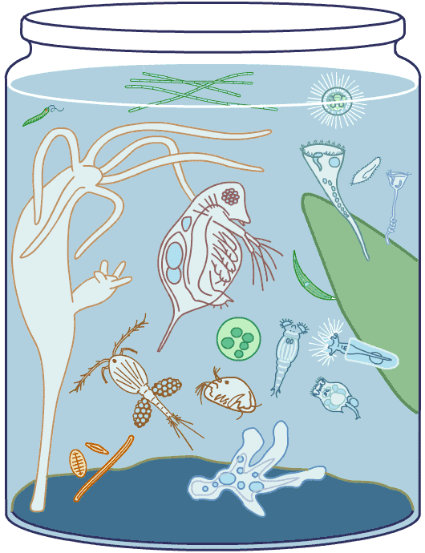
Një sasi e caktuar e ujit filtrohet në filtrin, mbas filtrimit bakteriet që mbeten në membranen filtruese fiksohen për 10 min në tretësirën formalinë 40 %, pastaj lahen me ujë e ngjyrosen me eritrozinë, ngjyrosja vazhdon 30 min deri në 1 orë ose edhe më shumë. Para vëzhgimit me mikroskop hidhet vaj cedri dhe preparati shtrohet pastaj shikohet me objektiv me imerzion.Përcaktohet numri i qelizave në fushen e mikroskopit. Zakonishtë numërimi bëhet në 100 fusha dhe pastaj nxirret mesatarja aritmetike për një fushë.

Pyetje:
- Numëro indikatorët fizik dhe kimik të cilët tregojnë cilësinë e ujit?
- Trego cilët janë ndotësit më të shpeshtë të ujit?
- Përkufizo dhe sqaro nocionin për ujë të fortë dhe ujë të butë?
- Në cilën mënyrë kryhet marrja e rregullt e provës së mesme nga uji?
- Në cilën mënyrë kryhet analiza e ujit në teren?
- Si përllogaritet fortësia e ujit?

ANALIZA E FRUTAVE, PERIMEVE DHE PRODHIMEVE TË TYRE

Nocioni për fruta dhe perime
Me fruta nënkuptohet frutat e llojeve të ndryshme të rajoneve tropike, subtropike dhe mesatarisht të nxehta si dhe nga bimë të vetëmbira të dedikuara për ushqimin e njerëzve.
Në grupin e frutave bëjnë pjesë: mollët, pjeshkat, dardha, luleshtrydhet, boronica, kumbullat, portokajtë, bananet, grejprfuti etj.
Nutricionet më të rëndësishme që i fusim kur hamë fruta dhe perime janë vitamina C dhe vitamina A, minerale dhe fibra.
Fruta konsiderohen produktet të cilat përdoren në ushqimin njerëzor në gjendje të freskët apo të përpunuar.
Frutat që lëshohen në treg duhet të përmbushin kushtet si vijon:
- të jetë e pjekur
- të jetë e freskët
- të mos jetë e ndotur, e lagësht dhe e kalbur
- të mos përmbajë mbetje nga përbërës për mbrojtjen e bimëve më të mëdha SLM
- të mos ketë shije të huaj dhe të pakëndshme dhe të mos përmbajë primesh të huaja
- të mos jetë e çarë, as i dëmtuar nga sëmundjet dhe dëmtuesit.
Për shkak të lëshimit në treg, frutat ndahen në tre klasa:
- Në klasin e cilësisë së lartë renditen frutat e llojeve me cilësi të lartë, të cilat nuk kanë mangësi në aspekt të vetive.
- Në klasin e parë renditen frutat e llojeve me cilësi të lartë, të cilat kanë mangësi të pakonsiderueshme në pjesën më të madhe të karakterit fizik-morfologjik, të cilat nuk ja zvogëlojnë vlerën gjatë transportit dhe ruajtjes.
- Në klasën e dytë renditen frutat të cilat kanë mangësi më të vogla për shkak të cilave nuk mund të renditen në klasën paraprake, por i plotësojnë kushtet minimale.
Për shkak të përmbajtjes së madhe të ujit 75 – 96 %, vlera energjike e frutave dhe perimeve është e vogël. Nga perimet përjashtim janë legymet (fasule, bizele, borani) me përbërje të lartë të proteinave (rreth 28% dhe soja deri më 40 %)pastaj pjesa tjet;r e frutave janë të përfaqësuara në sasi shumë të vogla (1 – 2 %) dhe karbohidrateve (soja përmban edhe yndyra) përmban prej 10 deri më 15%, ndërsa në perimet prej 3 deri më 9%, veçanërisht kur janë të thata.
Rëndësia biologjike rrjedh nga begatia e veçantë e vitaminës C dhe vitaminave të grupit B, përbërje të rëndësishme të materieve minerale dhe llojllojshmërisë së mikroelementeve. Veç kësaj, lloje të caktuara të frutave dhe perimeve janë të pasura me karotine, ndërsa disa përmbajnë edhe vitaminë K dhe E.
Frutat kanë aromë dhe shije të këndshme dhe përveç përbërësve aromatik përmbajnë mjaftë sheqerna dhe acide të lira organike. Frutat dhe perimet përmbajnë numër të madh enzimash të dobishëm për organizmin e njeriut.

Përcaktimi i vlerës së pH-së
Metoda bazohet në matjen e potencialit mes dy elektrodave të zhytura në lëngun e testuar. Matja kryhet në mostra nga më të ndryshmet. Më shpesh masim nga mostra të përgatitura të freskëta p.sh. me imtësim dhe homogjenizim të ndonjë produkti (molla, specat, lëngu i gatshëm), gjatë së cilës homogjenizimin në havan porcelani, e tretim me ujë të distiluar dhe e filtrojmë. Nga materiali i fituar marrim një pjesë dhe fusim pH metër i cili është i gravuar paraprakisht me bufer prej tretjes së ngopur të klorurit të kalciumit.
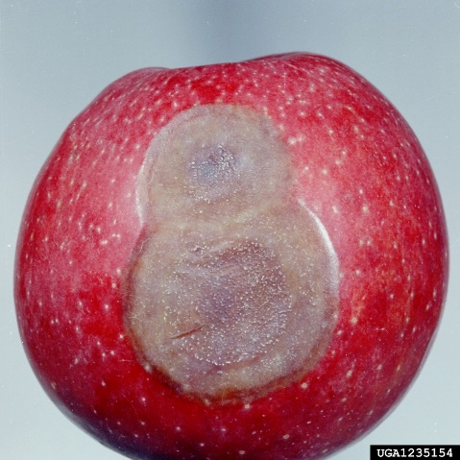
Më shpesh kryejmë dy matje të njëpasnjëshme të provës së njëjtë dhe pastaj marrim mesataren aritmetike.
Analizat mikrobiologjike të frutave dhe perimeve
Për analizë mikrobiologjike frutat dhe perimet shpërlahen me ujë për largimin e pjesëve të huaja mekanike.
Vendi i caktuar për analizë pastrohet mirë me një tampon të njomur me alkool, pastaj me anë të një skallperi steril pritet një pkjesë e indit dhe me një ansë sterile merret materiali nga kufiri midis pjesës së vrarë dhe të shëndoshë të frutit.
Materiali përhapet në një pikë uji që është i hedhur pra mbi të një xham objekti mbajtës steril, mbulohet me xham mbulues dhe vëzhgohet me mikroskop.
Për të veçuar mikroorganizmat që shkaktojnë sëmundje pritet nga pjesa e vrarë një copë fruti ose perimi dhe shtypet me havan steril. Pastaj nga masa e bluar me ansë ose me pipetë sterile merret një pikë dhe hidhet mbi një pjatë Petri me teren të ngurtësuar.
Me anën e një shpatulle trekëndëshe shpërndahet pika nëpër pjatë.
Pjata e Petrit dhe provëza vendosen në termostat për 2-3 ditë në temperaturë 22-25ºC.
Pas inkubimit bëhet grupimi i mikroorganizmave të mbira në pjatë sipas karakteristikave kulturore.
Përgaditen preparate nga secili grup të cilat vëzhgohen në mikroskop për të përcaktuar bakteriet cilindrike me spore, koke, kërpudhat etj. Pataj llogaritet në përqindje sasia relative e çdo grupi.
Përcaktimi i vetive parazitare të kulturave të pastra të izoluara
Me anën e një skallperi steril priten frutat ose perimet përgjysmë. Në një kristalizator ose pezofilter steril hidhet pak ujë steril ku vendosen dy shufra qelqi të shperlara me ujë dhe të përcëlluara.
Kristalizatori ose pezofiltri mbyllet me kapak dhe vendoset për disa ditë në termostat në temperatur 28-30ºC duke kontrolluar vazhdimisht gjendjen e frutave ose të perimeve të infektuara.
Në qoftëse kultura e frutave ose perimeve është parazitare ose gjysmë profite atëherë në sipërfaqen e jashtme të tyre pas një kohe do të vihen re ndryshimi i ngjyres së indeve, formimi i lëndëve ngjitëse, formimi i cipave ose i një shtrese, sepse në sipërfaqen e infektuar të frutave dhe perimeve formohet masa e qelizave të kulturave të pastra si rezultat i shumëzimit të saj.

